UNIVERSITATEA “ALEXANDRU IOAN CUZA” DIN IAȘI

**FACULTATEA DE INFORMATICĂ**



LUCRARE DE LICENȚĂ

**Aplicația The Store**

**propusă de**

***Valentin Colibaba***

**Sesiunea:** *iulie, 2017*

**Coordonator științific**

**Lect. Dr. Alex Moruz**

**UNIVERSITATEA “ALEXANDRU IOAN CUZA” DIN IAȘI**

**FACULTATEA DE INFORMATICĂ**

**Aplicația The Store**

***Valentin Colibaba***

**Sesiunea:** *iulie, 2017*

**Coordonator științific**

***Lect. Dr. Alex Moruz***

DECLARAŢIE PRIVIND ORIGINALITATE ŞI RESPECTAREA DREPTURILOR DE AUTOR

Prin prezenta declar că Lucrarea de licenţă cu titlul „*Aplicația The Store*” este scrisă de mine şi nu a mai fost prezentată niciodată la o altă facultate sau instituţie de învăţământ superior din ţară sau din străinătate. De asemenea, declar că toate sursele utilizate, inclusiv cele preluate de pe Internet, sunt indicate în lucrare, cu respectarea regulilor de evitare a plagiatului:

* toate fragmentele de text reproduse exact, chiar şi în traducere proprie din altă limbă, sunt scrise între ghilimele şi deţin referinţa precisă a sursei;
* reformularea în cuvinte proprii a textelor scrise de către alţi autori deţine referinţa precisă;
* codul sursă, imaginile etc. preluate din proiecte *open*-*source* sau alte surse sunt utilizate cu respectarea drepturilor de autor şi deţin referinţe precise;
* rezumarea ideilor altor autori precizează referinţa precisă la textul original.

Iaşi, *data*

Absolvent *Valentin Colibaba*

______________________________

(semnătura în original)

DECLARAŢIE DE CONSIMŢĂMÂNT

Prin prezenta declar că sunt de acord ca Lucrarea de licență cu titlul „*Aplicația The Store*”, codul sursă al programelor şi celelalte conţinuturi (grafice, multimedia, date detest etc.) care însoţesc această lucrare să fie utilizate în cadrul Facultăţii de Informatică.

De asemenea, sunt de acord ca Facultatea de Informatică de la Universitatea „Alexandru Ioan Cuza” din Iași, să utilizeze, modifice, reproducă şi să distribuie în scopuri necomerciale programele-calculator, format executabil şi sursă, realizate de mine în cadrul prezentei lucrări de licenţă.

Iaşi, *data*

Absolvent *Valentin Colibaba*

__________________________________

(semnătura în original)

ACORD PRIVIND PROPRIETATEA DREPTULUI DE AUTOR

Facultatea de Informatică este de acord ca drepturile de autor asupra programelor-calculator, în format executabil şi sursă, să aparţină autorului prezentei lucrări, *Valentin Colibaba.*

Încheierea acestui acord este necesară din următoarele motive:

*În viitor doresc să dezvolt aplicația de față și sa o extind pe alte platforme pentru a o putea folosi în scopuri personale și mai apoi pentru a lansa-o pe piață.*

Iaşi, *data*

Decan *Adrian Iftene*

_________________________

(semnătura în original)

Absolvent *Valentin Colibaba*

______________________________

(semnătura în original)

**Cuprins**

Introducere 7

Contribuții 9

Capitolul I 10

Aplicații similare 10

I.1. Aplicația Mamma Mia 10

I.2. Aplicația DopoPoco 11

I.3. Aplicația Prima Food 11

Capitolul II 13

Tehnologii utilizate 13

II.1 Limbajul C# 13

II.2 .NET Framework 13

II.3 ADO.NET 14

II.4 Entity Framework 14

II.5 ASP.NET MVC 16

II.6 Windows Communication Foundation 18

II.7 Microsoft SQL Server 19

II.8 Autofac 20

II.9 AutoMapper 20

II.10 OAuth 2.0 20

II.11 Bootstrap 20

Capitolul III 21

Arhitectura aplicației 21

III.1 Componenta de date 21

III.2 Componenta Logică 25

III.2.1 Store.Domain 26

III.2.2 Store.Service 28

III.3 Componenta de prezentare 29

Capitolul IV 33

Ghid de utilizare 33

IV.1Utilizator neautentificat 33

IV.2 Utilizatorul autentificat cu rolul de client 37

IV.2 Utilizatorul autentificat cu rol de admin 40

Concluzii 43

Bibliografie 45

# Introducere

În zilele noastre tehnologia și internetul au ajuns să se infiltreze în orice domeniu și să reprezinte un pion important dacă nu chiar esențial în dezvolatarea acestora.Evoluția rapidă a acestor tehnologii a schimbat felul cum oamenii interacționează ,a introdus noi oportunități și a creat soluții cu totul noi pentru rezolvarea problemelor societății. Putem zice că domeniul afacerilor a fost cel mai afectat de aceste modificări astfel încât orice afacere de succes este nevoită să fie prezentă pe web.

Industria restaurantelor a cunoscut cel mai bine necesitatea unui site web deoarece acesta a devenit un instrument al afacerii care are potențialul să dezvolte restaurantul spre noi culmi și să ofere posibiliatea de a atrage clienți într-un număr foarte mare.Când ne gândim la beneficiile unui website ,apar imediat conceptele de e-commerce și cumpărături online ,pe care unii deținători de restaurante le-ar vedea ca pe o cheltuială inutilă .Însă există o serie de motive care pot convinge orice proprietar de restaurant să dezvolte un website pentru afacerea sa.

Unul dintre aceste motive îl reprezintă faptul că prin intermediul unui site web putem face publicitatea fiecărui produs din cadrul meniului restaurantului. Când potențialii clienți caută un restaurant pe internet aceștia vor să determine dacă restaurantul le satisface nevoile ,adică dacă găsesc preparate pe placul lor care sa aibă prețul acceptabil și să conțină ingredientele care nu au potențialul de a provoca disconfort sau probleme de sănătate clientului.

Un alt motiv important este informarea clientului asupra experienței ce o poate trăi în restaurant. Astfel putem avea o galerie cu poze ce arată interiorul restaurantului,modalitatea de prepare a produselor,ambianța pe care restaurantul o oferă ,specificul acestuia și locația în care se află.

Cu siguranță unul dintre cele mai importante motive pentru a avea un site pentru restaurant îl reprezintă comețul electronic.Comerțul electronic sau e-commerce reprezintă activitatea de cumpărare sau vânzare prin intermediul internetului,bazată pe o relație de servicii și schimb de produse între ofertant și cumpărător.Prin expunerea meniului pe website clientul poate experimenta aceeași experiență pe care o poate avea în restaurant însă se bucură în același timp de confortul și intimitatea propriei locuințe.Pentru a comanda clientul trebuie să își creeze un cont iar acest proces aduce un mare avantaj restaurantului deoarece va crea un sentiment de aparteneță al clientului în cadrul restaurantului și implicit se va face un pas important în fiedelizarea acestuia.Prin expunerea acestui serviciu restaurantul își va mării considerabil vânzările deoarece are o piața mult mai largă de desfacere și capacitatea de servire nu este dependentă de dimensiunea locației ci doar de cantitatea de muncă depusă de personal.

Prin urmare putem observa că un site web îndeplinește trei mari funcții care il fac indispensabil unui restaurant:

1. Funcția informativă care asigură informații referitoare la specificul restaurantului, produsele pe care le oferă ,istoricul și realizările acestuia,datele de contact și noutățile pe care le oferă.Consumatorii tind să fie din ce în ce mai bine informați iar un site web oferă o cantitate mare de informații ,într-un mod organizat ,în timp mai scurt și cu un grad de confort ridicat.
2. Funcția de marketing se evidențiază prin utilitatea site-ului de a oferi conceptul de restaurant online ceea ce reprezintă o publicitate mult mai bună decât reclamele la televizor și afișele publicitare.Cum internetul este în continuă creștere iar utilizatorii au o tendință clară de a se informa de pe internet ,un site web ce oferă atât informație clienților cât și interacțiune cu aceștia ,devine un instrument eficient de marketing care generează o evoluție a afacerii.
3. Funcția de promovare a imaginii restaurantului face ca site-ul unui restaurant să fie la fel de important ca o carte de vizită.Designul site-ului ,felul în care este organizat și experiența pe care o oferă trebuie să fie în concordanță cu ceea ce oferă locația fizică a restaurantului și să creeze o imagine clară și unică în mintea clientului pentru a se evidenția de concurență.

Această lucrare prezintă crearea unei aplicații web pentru un restaurant fictiv numit The Store.

Aplicația oferă o soluție completă din punct de vedere al celor trei funcții pe care trebuie să le îndeplinească un site web pentru un restaurant și îmbină un design modern ,plăcut cu funcționalități ușor de utilizat .Clientul are acces la o gamă variată de produse organizate în categorii ce faciliteză accesarea produsului dorit de acesta.Fiecare produs conține informații despre ingredientele și prețul produsului oferind clientului toate datele necesare pentru a analiza și cumpăra produsul.Un utilizator are posibilitatea de a comanda un produs doar dacă este înregistrat cu un cont în aplicație fapt ce oferă restaurantului posibilitatea de a lucra cu baza de date a clienților și a extrage informații folositoare cu privire la preparatele populare în rândul clienților,dorințele acestora și tipul lor.

Pentru administrarea aplicației a fost creat rolul de admin prin intermediul căruia administratorul site-ului web va putea adăuga produse în baza de date ,va putea modifica sau șterge produsele deja existente.

Aplicația a fost creată utilizând tehnologii moderne și fiabile, marea majoritatea a acestora fiind furnizate de Microsoft .Am ales aceste tehnologii deoarece oferă o suită completă începând cu managementul și interacțiunea bazei de date ,realizarea unui client web și în final realizarea comunicării între cele două componente.Soluția oferită îmbină tehnologii ce oferă ca rezultat o aplicație modulară ,cu o arhitectură modernă și fiabilă.

Lucrarea de față estre structurată în patru capitole :

În primul capitol intitulat Aplicații similare am vorbit despre câteva aplicații ce acționează in același domeniu cu aplicația prezentată în această lucrarea și am realizat câteva comparații între aceste aplicații .

În al doilea capitol intitulat Tehnologii utilizate sunt descrise tehnologiile și librăriile folosite în dezvoltarea acestui proiect.

Al treilea capitol denumit Arhitectură și implementarea are ca scop descrierea procesului de implementarea a aplicției și integrarea și utilizarea tehnologiilor prezentate în capitolul precedent.

Ultimul capitol se intitulează Ghid de utilizare al aplicației și cuprinde un manual detaliat de folosire a aplicației cu descrierea fiecărei operații posibile ce poate fi executată de utilizator.

În încheierea acestei lucrări am descris concluziile deduse în urma realizării acestei aplicații și posibilitățiele de dezvoltare și îmbunătățire.

# Contribuții

Pentru realizarea acestui proiect am îmbinat ideiile personale cu îmbunătățirile aduse de către profesorul coordonator pentru a obține o aplicație ce respectă anumite standarde atât din privința programatorului cât și a utilizatorului acestei aplicații.

Arhitectura aplicației a fost concepută de către mine având ca surse de inspirație alte aplicații asemanătoare și articole ce promovează utilizarea acestor tipuri de arhitecturi.Am îmbinat toate aceste cunoștiințe și am folosit o combinație de arhitecturi și tehnologii care înpreună oferă numeroase avantaje din punct de vedere al calității serviciilor oferite prin intermediul aplicației.

Designul aplicației si modalitățile de interacțiune cu aplicația sunt o combinație între ce există deja în acest domeniu și ideile proprii și toate elementele tehnologice folosite în aplicație sunt open source și oferă suport în utilizarea acestora.

# Capitolul I

# Aplicații similare

În acest capitol voi prezenta câteva aplicații similare cu aplicație dezvoltată în această lucrare pentru a realiza o scurtă comparație a tehnologiilor și abordărilor pe care le aplicațiile de pe piață le au în ceea ce privește interacțiunea cu utilizatorul.Aceste aplicații sunt utilizate pe raza orașului Iași și reprezintă restaurante cunoscute și frecventate de populația orașului.

## I.1. Aplicația Mamma Mia

Această aplicație este una dintre primele aplicații de acest fel apărute în Iași și reprezintă un restaurant care are 10 ani de experiență pe piața ieșeană.Este o aplicație cu un design modern care oferă foarte multe caracteristici cum ar fii posibilitatea de a crea pizza sau salate utilizând o gamă de ingrediente puse la dispoziție și fidelizarea clienților oferind 10% din valoarea fiecărei note de plată sub formă de puncte de fidelitate a căror valoare în lei este de 1 leu pentru fiecare punct.De asemenea utilizatorul poate vedea o mulțime de statistici cum ar fii cele mai vândute produse , ultimele comenzi efectuate ,recomandări și o listă cu produsele noi.

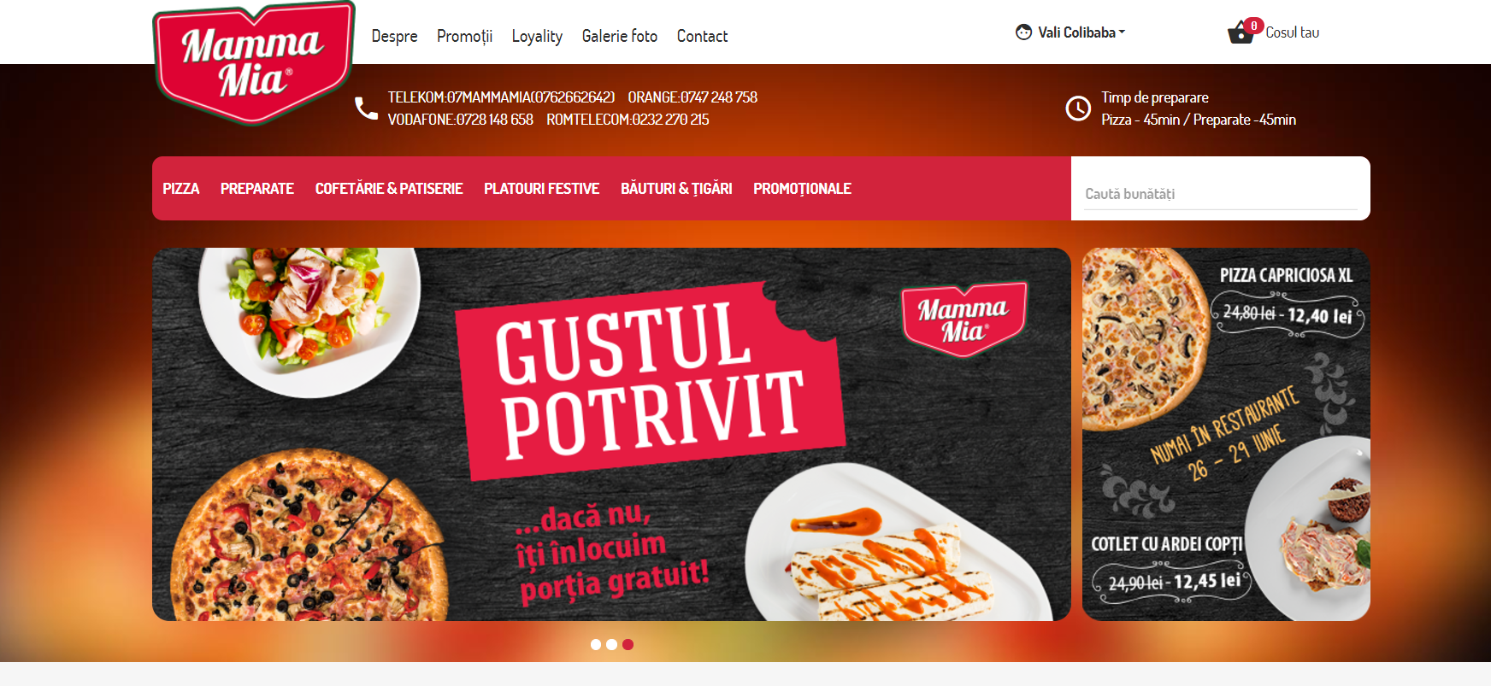

Aplicația este updatată în permanență și este structurată conform standardelor moderne cea ce o face cea mai complexă și utilizată aplicație de pe piață.

În comparație cu aplicația prezentată în această lucrare putem spune că aplicația Mamma Mia reprezintă o sursă de inspirație pentru o variată viitoare a aplicației noastre .Cu toate acestea exista câteva aspecte care ar putea fi îmbunătățite cum ar fi procesul de plasare a unei comenzi care necesită mai mulți pași decât ar fi necesar.Comparativ cu aplicația restaurantului the Store care necesită doar 3 pași : accesarea categorie,plasarea produsului în coșul de cumpărături și finalizarea comenzi aplicația Mamma Mia face acest lucru în 6 pași : accesarea categoriei, accesarea paginii produsului ,adăugarea produsului în coșul de cumpărături ,accesarea coșului de cumpărături ,trecerea spre pasul următor și confirmarea comenzii.

## I.2. Aplicația DopoPoco

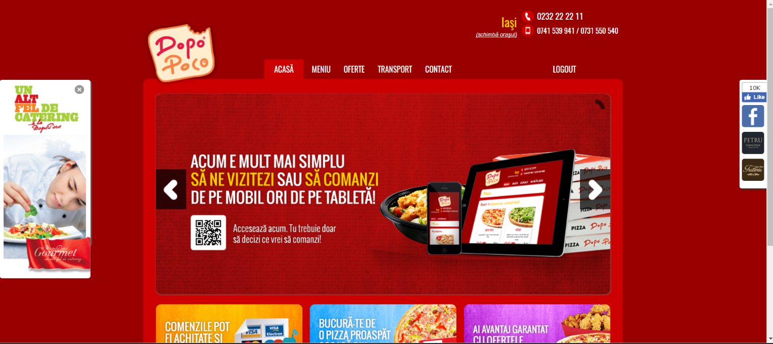

Aplicația DopoPoco este disponibilă în mai multe orașe din România deoarece restaurantul Dopo Poco are locații în diferite județe ale tării.Aplicație este dezvoltată utilizând limbajul de programare PHP și este realizată de compania Eriso. Aceasta prezintă un design clasic care însă devine intruziv datorită reclamelor cu serviciile oferite de restaurnatul Dopo Poco.Aceste reclame derutează utilizatorul și aduc un minus în ce privește interacțiunea cu utilizatorul.Meniul aplicației este situat în partea stângă iar din meniul prezent în bara de meniu de sus lipsesc datele despre restaurant și posibilitatea de a vedea pagina de profil .

O altă disfuncționalitate a site-ului o reprezintă prezența produselor duplicat în cadrul unor categorii diferite și butoane situate în meniuri diferite ce duc către aceeași pagină.Un aspect pozitiv a aplicației este prezența ofertelor care reprezintă o combinație de produse ce au un preț redus dacă sunt cumpărate prin cadrul ofertei respective. Comparativ cu aplicația dezvoltată de mine această aplicație oferă o experiență mai puțin plăcută datorită faptului că interacțiunea cu utilizatorul a fost gândită într-un mod greșit.

## I.3. Aplicația Prima Food

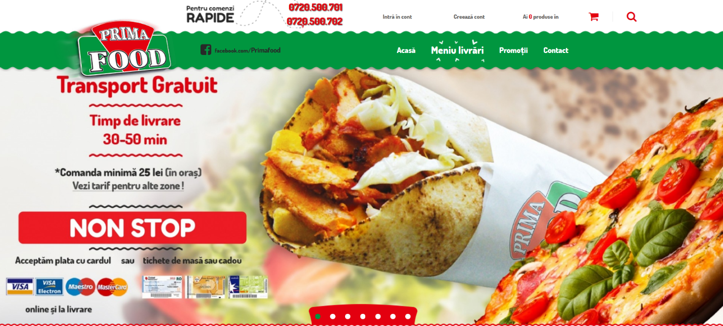

Această aplicație reprezintă site-ul de prezentare și vânzări online a restaurantului de tip fast food Prima Food și este construită de compania Web Magnat .Designul aplicației este foarte încărcat cu imagini și poate fi derutant la prima accesare iar elementele meniului par a fi în dezordine.Dacă dorim sa plasăm o comandă va trebui să accesăm foarte multe pagini intermediare pentru a ajunge la produsul dorit și acest lucru pune la încercare răbdarea utilizatorului.Față de aplicația realizată în această lucrare ,aplicația Prima Food prezintă un design dezordonat și neintuitiv ,complicând procese care în aplicația The Store un flux continu și logic.

Prin urmare putem spune că aplicația The Store îmbină componentele inovative prezente în aplicațiile de pe piață și încearcă să rezolve anumite probleme semnalate în cadrul aplicațiilor prezentatea în rândurile anterioare.

# Capitolul II

# Tehnologii utilizate

Aplicația The store este creată în limbajul de programare C#, utilizănd platforma de dezvoltare .NET Framework și alte câteva tehnologii pe care o să le prezint în rândurile ce urmează.

## II.1 Limbajul C#

Este un limbaj de programare orientat -obiect proiectat de Microsoft pentru dezvoltarea aplicațiilor ce rulează pe platforma .NET Framework.Este ușor de învățat,cu o structură asemănătoare cu limbajele C,C++ și Java dar care oferă o sintaxă simplificată în comparație cu C și anumite caracteristici, cum ar fii accesul direct al memoriei , care nu sunt disponibile in Java.Am ales acest limbaj deoarece oferă acces la numeroase framework-uri și librării folositoare pentru dezvoltarea acestei aplicații ,este un limbaj updatat în permanență și o multitudine de exemple sau tutoriale ce vin în ajutorul programatorului.Succesul de care se bucură în prezent confirmă calitățile sale de a fi un limbaj simplu, modern ,de utilitate generală și cu productivitatea mare în programare.Limbajul oferă suport complet pentru dezvoltarea de componente software ,foarte necesare de pildă în medii distribuite ,astfel putem caracteriza C# nu numai ca un limbaj orientat obiect ci și orientat spre componente.

## II.2 .NET Framework

Este o platformă pe care rulează aplicațiile C# și vine ca o componentă a sistemului de operare Windows. .NET Framework este un mediu care permite dezvoltarea și rularea aplicațiilor și a serviciilor web independent de platformă și este în strânsă legătură cu limbajul C# care funcționează având .NET ca infrastructură.

.NET este format din doua componente și anume :Common Language Runtime (CLR) ce reprezintă un sistem de virtual de execuție bazat pe Common Language Infrastructure(CLI) și .NET Framework class library ce include un set de biblioteci ce oferă funcționalități și suport pentru a satisface standardele industriei.Common Languange Infrastructure este un set de standarde internționale ce trebuiesc respectate în construcția unui mediu de execuție și dezvoltare pentru ca limbajele de programare și bibliotecile să fie compatibile.

În arhitectura .NET Framework codul sursă scris în C# este compilat într-un limbaj intermediar care împreună cu resursele aferente este salvat într-un fișier cu extensia .exe sau .dll numit assembly.La rularea programului acest fisier este încărcat in CLR și dacă sunt respectate cerințele de securitate aceste convertește limbajul interpretat în limbaj mașină .În diagram următoare putem observa relațiile din cadrul arhitecturii .NET Framework.

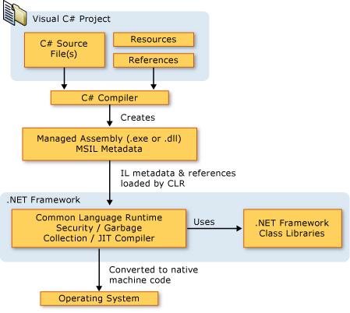

Prin urmare .NET Framework oferă servicii precum mangementul și siguranța memorie,interoperabilitatea limbajelor de progamare,acces la tehnologii și framework-uri de dezvoltare și multe alte servicii care fac programarea mai ușoară și mai rapidă.Cele mai utilizate librării din .NET Framework sunt ADO.NET utilizat pentru accesarea datelor,ASP.NET folosit pentru aplicții web și Windows Communication Foundation (WCF) folosit pentru a creea aplicații orientate pe servicii.

## II.3 ADO.NET

În cadrul .NET Framework ADO.NET reprezintă un set de librării orientate obiect care expun metode de accesare a datelor într-o manieră independentă de manipularea acestora.Datele pot fi stocate în diferite tipuri de baze de date și prin urmare ADO.NET oferă diferite tipuri de biblioteci pentru a comunica cu acestea însă nu oferă o bibliotecă universală deoarece fiecare sursă de date are propriul protocol de comunicare . ADO.NET oferă cel mai direct mod de accesare a datelor din .NET Framework și o abstractizare de nivel înalt ce permite aplicațiilor sa se baze pe un model conceptual de date în detrimentul celui bazat pe stocare.O astfel de abstractizare o oferă Entity Framework.

## II.4 Entity Framework

Entity Framework este un set de tehnologii in ADO.NET ce suporta dezvoltarea de aplicații software orientate pe date.Aceste tehnologii permit dezvoltatorilor de aplicații să lucreze cu date sub forma unor obiecte si proprietăți fără a se mai preocupa de modalitatea de stocare a datelor în baza de date.Astfel modelarea entităților și relațiilor din baza de date este separată de logica aplicației și prin acest nivel înalt de abstractizare putem crea și asigura mentenanța unor aplicații utilizând mai puțin cod ,scris mai eficient și mentenabil.

În Entity Framework exista două modele de programare unul în care aplicația este centrată pe baza de date și unul în care aplicația este centrată pe model.În modelul centrat pe baza de date avem abordarea Database First în care se generează contextul și clasele entitate pe baza unei baze de date existente.Clasele generate pot fi updatate ori de câte ori se modifică baza de date iar procedurile stocate și view-urile sunt suportate în această abordare.

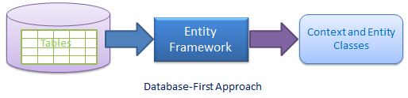

În cea de-a doua variantă putem dezvolta aplicația utilizând fie abordarea Code First fie Model Design First.

În abordarea Code First se generează baza de date pe baza unor clase POCO și o clasă derivate din DbContext care conține toate entitățile necesare.O clasă POCO (Plain old CLR Object) este un obiect creat în cadrul CLR din .NET Framework care nu are nicio dependență legată de un framework extern și în general nu are nici un comportament atașat.Abordarea Code First are un flux de lucru foarte simplu care presupune crearea claselor ,configurarea domeniului claselor și rularea aplicației pentru ca Api-ul Code First să creeze baza de date.

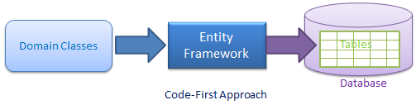

În cazul Model Design First baza de date se va genera pe baza unei diagrame a modelului aplicației care va conține entitățile ,relațiile și ierarhiile de moștenire .Această diagramă se realizează cu ajutorul Entity Framework Designer care va genera schema bazei de date din modelul creat.Modelul este stocat într-un fișier cu extensia .edmx din care se vor genera automat clasele cu care va interacționa programatorul.

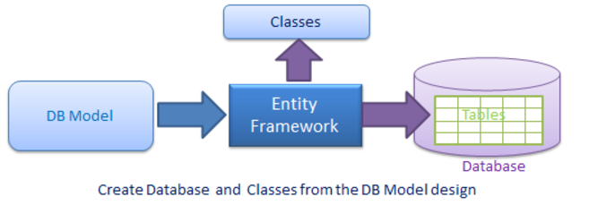

Modelul folosit de Entity Framework se numește Entity Data Model(EDM) și în principiu descrie entitățile și relațiile dintre acestea.Entitățile sunt instanțe ale tipului Entity grupate în mulțimi numite Entity-Sets iar relațiile ce asociază entitățile sunt instanțe ale tipului Relationship grupate și ele în mulțimi de relații numite Relationship-Sets.EDM suportă conceptul de moștenire dar doar din punct e vedere structural , adică nu se moștenește comportamentul entității ci numai structura de bază a acesteia și suportă definirea și folosirea tipurilor complexe ca o proprietate a unei entități.

EDM este o parte fundamentală pentru Entity Framework și se consituie din 3 nivele independente: nivelul conceptual ,nivelul de mapare și nivelul de memorare .

Nivelul conceptual are modelul în centrul aplicației și poate fii modelat prin scrierea directă de cod sau folosind un utilitar pentru generarea entităților .

Nivelul de memorare este responsabil cu definirea tabelelor ,coloanelor,relațiilor și tipurile de date ce sunt mapate din baza de date.

Nivelul de mapare face legătura dintre nivelul conceptual și nivelul de memorare .

## II.5 ASP.NET MVC

Patternul Model-View-Controller (MVC) este un pattern arhitectural ce separă aplicația in 3 componente principale : model,vizualizare și controler.

În relațiile dintre cele trei componente controlerul reprezintă componenta centrală prin care putem controla accesul la aplicația noastră.Legăturile dintre cele trei componente sunt reprezentate în imaginea de mai jos.În urma acestor relații putem deduce faptul ca modelul este componenta statică a aplicație și nu poate accesa date din controler sau din vizualizare ,controlerul poate accesa date din ambele componente și componenta vizualizare poate accesa date direct din model sau prin intermediul controlerului.

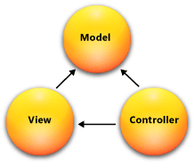

Într-o aplicație ASP.NET MVC interacțiunea între cele trei componente are loc într-un mod puțin diferit.Cererea făcută de client ajunge la controler,acesta determină informațiile de care are nevoie și accesează modelul pentru a extrage datele pe care eventual le prelucrează și le transmite componentei de vizualizare.În această schemă componenta vizualizare nu mai are acces la model ,astfel toate datele se accesează prin controler.La nivel de model prin intermediul controlerului se execută o logică pentru memorarea datelor.

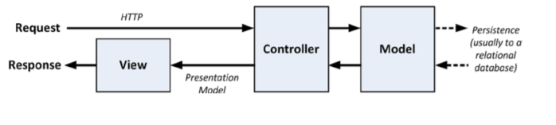

Așadar în cadrul ASP.NET MVC cele trei componente ale pattern-ului MVC pot fi interpretate astfel :

**Model** - reprezintă domeniul aplicției și conține clase ce incapsulează date memorate în baza de date și logica pentru domeniul de date al aplicație.În ASP.NET MVC acesta este văzut ca un Data Acces Layer(DAL) utilizând de exemplu Entity Framework combinat cu cod specific logicii aplicației.

**View -** are componente care afiseaza interfața aplicației adică User Interface(UI).Această interfață este creată pe baza modelului și reprezintă un template pentru a genera în mod dinamic HTML.

**Controller** - reprezintă componentele care realizează interacțiunea cu userul ,lucrează cu componenta model și randează view-ul pentru a afișa interfața userului.Controlerul managerează inputul și interacțiunile userului și raspunde acestoră prin acțiuni corespunzătoare.

Patternul MVC ajută la creea unor aplicații care separă aspectele diferite ale aplicației și oferă cuplaj redus între aceste componente.Patternul specifica unde trebuie să fie localizată fiecare logică a aplicației ceea ce ajuta la managerierea complexității aplicației într-o manieră mai elegantă și ușor de administrat.Această separare permite implementarea unei componente independent față de restul componentelor scăzând astfel complexitatea aplicației.Cuplajul redus al celor trei componente premite si lucrul în paralel ,de exemplu un progamator poate să lucreze la componenta view în timp ce alți programtori pot lucra la celelalte doua componente fară a creea probleme de compatibilitate.Totodată această arhitectură suportă și Test Driven Development ceea ce implică testarea individuală a componentelor în mod independent de restul aplicației.

ASP.NET MVC nu este o tehnologie creată de la zero ci a fost construită peste ASP.NET ca o alternativă pentru ASP.NET Web Forms care oferă aproape toate caracteristicile ASP.NET în combinație cu avantajele oferite de arhitectura MVC .

Practic utilizarea ASP.NET MVC face ca într-o aplicație web să nu mai existe conceptele de încărcare a paginii și ciclu de viață al unei pagini și întreaga idee din spatele utilizării acestui framewok se va baza pe separarea preocupărilor în cadrul aplicației.Prin urmare ASP.NET MVC framework este ideal pentru dezvoltatorii de aplicații care doresc control deplin asupra comportamentului aplicației, lucrând în același timp cu o arhitetură modernă și ușor de implementat, care faciliteză interactivitatea și sensiblitatea aplicație,oferă control deplin și direct asupra componentelor HTML .

## II.6 Windows Communication Foundation

Windows Communication Foundation este un framework pentru construirea aplicațiilor orientate pe servicii în care poți trimite date ca mesaje asincrone de la un endpoint al serviciului la celălalt.Un endpoint poate fi o parte a unui serviciu care este hostat în IIS(Internet Information Service) sau poate fii un serviciu hostat în aplicație . Conținutul mesajului poate varia de la un simplu caracter sau cuvânt trimis ca un XML până la un flux de date în format binar.Serviciile ascultă pentru mesaje pe adresa specificată de un endpoint și asteaptă ca mesajul ul sa ajungă într-un format particular care mai apoi va fi interpretat și procesat.În WCF toate mesajele sunt SOAP(Simple Object Acces Protocol)

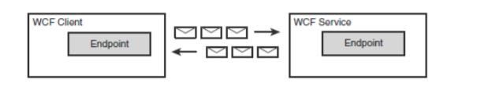

Windows Communication Foundation prezintă numeroase caracteristici ce urmează a fi prezentate în rândurile ce urmează:

**Orientat spre servicii**

Este orientat spre servicii și are avanatajul unui cuplaj redus care implică faptul că orice client creat pe orice platformă se poate conecta la orice serviciu atât timp cât respectă contractele stabilite de endpoint-urile serviciilor.

**Interoperabilitatea**

WCF implementează stadardele industriei moderne pentru a satisface interoperabilitatea serviciilor Web.

**Patternuri multiple pentru mesaje**

Un mesaj poate fii interschimbat utilizând mai multe tipuri de patternuri disponible în WCF.Unul dintre cel mai utilizate patternuri este cerere/raspuns, unde un endpoint cere date altui endpoint iar acesta din urmă îi oferă un răspuns.

**Metadata serviciului**

WCF suportă publicarea metadatelor unui serviciu utilizând standardele specifice industriei.Metadatele pot fii publicate peste HTTP și HTTPS sau folosind Web Service Metadata Exchange și pot fii folosite pentru a genera și configura automat clienții care vor să acceseze serviciile WCF.

**Contracte de date**

Un contract de date este sistem de a lucra cu datele într-o maniera mai ușoară.Când se creează clasele ce reprezintă datele serviciul generează automat metadate care permit clienților serviciului să se conformeze cu tipurile de date care au fost proiectate.

**Securitate**

Mesajele pot fi criptate pentru a proteja confidențialitatea și exista un mecanisc de autentificare a utilizatorilor care urmează să primească mesaje.Aceste mecanisme de securitate pot fi implementate utilizând standardele SSL și WS-SecureConversation.

**Mijloace multiple de transport și codificare**

Mesajele pot fi trimise utilizând o varietate mare de protocoale de transport și codificări însă cea mai folosită combinație protocol-codificare în Word Wide Web este trimiterea mesajelor în format SOAP(Simple Object Access Protocol) utilizând protocolul HTTP(HyperText Transfer Protocol) .Window Communication Foundation permite trimiterea mesajelor utilizând TCP(Trannsmission Control Protocol) sau MSMQ(Message Queuing) și pot fi codificate ca text sau folosind un format binar codificat.

**Tranzacții**

WCF suportă tranzacții ce utilizează unul din cele trei modele: WS-AtomicTransactions , API-ul din System.Transactions și Microsoft Distributed Transaction Coordinator.

**Extensibilitate**

Arhitectura WCF poate fi extinsă foarte ușor având în componența sa numeroase puncte de extensibilitate care ne oferă posiblitatea de a modifica comportamentul serviciului.

## II.7 Microsoft SQL Server

Este un sistem de gestionare a bazelor de date relaționale creat de către compania Microsft , ce folosește ca limbaj de interogare o variantă de SQL numită T-SQL(Transact-SQL) .T-SQL adaugă o sintaxă pentru procedurile stocate și pentru tranzacții,iar aceste tranzacții trebuie să îndeplinească cele patru condiții esențiale:atomicitate,consistență,izolare,durabilitate.

Atomicitatea presupune ca atunci când o parte a unei tranzacții eșuează toată tranzacția va eșua și baza de date va rămâne neschimbată.Un sitem atomic trebuie să asigure atomicitatea în orice situție inclusiv accidente ,erori și căderi de electricitate.

Consisteța asigură că orice tranzacție va modifica baza de date dintr-o stare validă în altă stare validă.Orice date scrise în baza de date trebuie să fie valide conform restricțiilor definite de programator cum ar fi constrângeri sau triggere.

Proprietatea de izolare va asigura că excuțiile concurente ale tranzacțiilor vor rezulta într-o starea a sistemului care va fi obținută și dacă tranzacțiile se execută în mode secvențial,adică una după alta.

Durabilitatea este proprietatea care asigură faptul că o tranzacție care a fost salvată cu succes va rămâne așa si dacă au loc accidente,erori și căderi de electricitate.

Este un sistem dependent de platformă care prezintă atât interfață grafică cât și linie de comandă și suportă operații de creare de baze de date ,de menținere a acestora,analiza datelor prin intermediul SQL Services Analysis Services și generare de raporturi prin SQL Server Reporting Services . În cadrul bazei de date ,datele sunt stocate sub forma unei colecții de tabele cu rânduri și coloane și pot fi de mai multe tipuri incluzând tipurile primare cum ar fi Integer ,Float,Char etc.

## II.8 Autofac

Este un container de tip IoC(Inversion of Control) care manageriază dependețele între clase astfel încât acestea să fie ușor de modificat chiar și atunci când dimnesiunea și complexitatea aplicației cresc.Inversion of Control este un principiu în care porțiuni de cod dintr-un program sunt controlate de către un framework.Principiul este aplicat pentru a crește modularitatea și extensibilitatea unei aplicații.Mecanismul de injectare a dependențelor presupune ca un obiect să furnizeze dependețele sale unui alt obiect.

## II.9 AutoMapper

AutoMapper este o librărie folosită pentru a scăpa programatorul de codul folosit pentru mapare unui obiect la alt obiect.Maparea obiect la obiect funcționează prin transformarea unui obiect dat ca input cu un anumit tip într-un obiect de output cu un tip diferit.Maparea apare de obicei între componentele de legătură ale unei aplicații unde dependențele obiectelor dintr-o componentă pot intra în conflict cu dependențele obiectului din cealaltă componentă.Maparea obiect la obiect duce la obținerea unor modele segregate unde dependențele dintr-o componentă pot afecta doar obiectul din componenta respectivă.

## II.10 OAuth 2.0

Este un protocol de autentificare care oferă un flux specific al procesului de autentificare pentru aplicații web,aplicații desktop și aplicații mobile.OAuth 2.0 este versiunea updatată a protocolului OAuth crea în anul 2006.

## II.11 Bootstrap

Este un framework HTML ,CSS și JavaScript open-source pentru a dezvolta aplicații cu un design responsive

# Capitolul III

# Arhitectura aplicației

Aplicația este alcătuită din trei componente majore:componenta de date ,componenta logică și componenta prezentare.Componenta de date conține baza de date a aplicației în care sunt stocate datele utilizatorilor și produselor ,componenta de prezentare este reprezentată de aplicație web care conține elementele de interfață și interacțiune cu utilizatorul ,iar componenta logică este cea care face legătura între baza de date și componenta de prezentare.Fiecare componentă implementează tehnologiile enumarate în capitolul precedent și prezintă arhitecturile specifice acestor tehnologii.În schema următoare am prezentat ce tehnologii au fost folosite în cadrul fiecărei componente

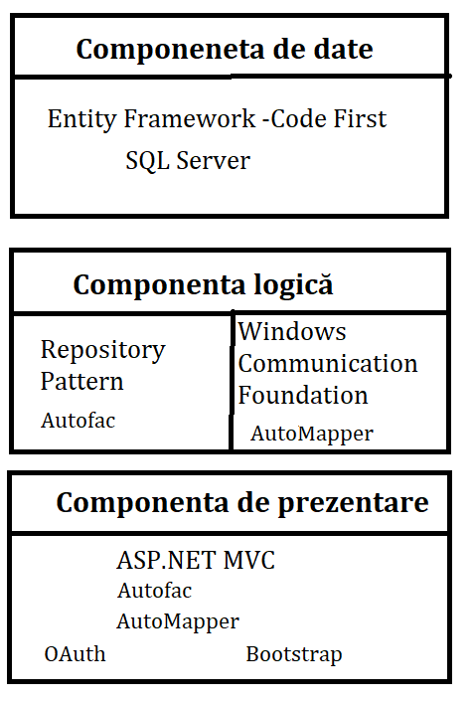

În următoarele rânduri vor fi explicate cele trei componente în detaliu pentru a analiza modalitatea de implementarea a tehnologiilor și beneficiile pe are le aduc în cadrul componentei respective dar și în cadrul aplicației prin modalitatea de îmbinarea a acestora și felul cum este manageriată și tratată o operațiune executată de utilizator.

## III.1 Componenta de date

Această componentă este compusă dintr-un singur proiect numit Store.Database ce conține baza de date a aplicației.Baza de date a fost generată folosind Entity Framework în varianta Code First pentru a a oferi un control mai bun asupra codului și tabelelor generate.În varianta Code First tabelele bazei de date au fost generate din clasele POCO aflate în folderul Models folosindu-se de clasa derivată din DBContext numită StoreContext.

Structura proiectului este următoarea:

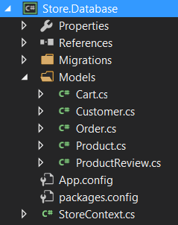

Pașii in realizarea acestei componente sunt următorii:

**Pasul 1**

Creearea unui proiect de tipul Widows Console Application .

**Pasul 2**

În cadrul acestui pas voi exemplifica crearea modelelor din cadrul bazei de date.

Se creează folderul Models iar în cadrul acestuia se va face o noua clasa Customer care va conține următoarele proprietăți: Id, FirstName ,LastName ,Email,Adress ,Phone ,Password ,Orders ,Cart.

Id reprezintă un câmp unic de tip ce va fi generat de baza de date și va reprezenta cheia primară a tabelei Customer ce va fi generata din clasa Customer, FirstName este o proprietate de tip string ce va memora prenumele clientului,LastName este de tip string și va memora numele clientului,câmpul Email de tip string va memora adresa de email a clientului,Phone de tip string va memora numărul de telefon al acestuia,câmpul Password de tip string va conține parola setată de către client.Câmpul Orders reprezintă o colecție de tip Order , unde Order reprezintă clasa model pentru comanda unui client .Câmpul Cart este de asemenea o colecție de tip Cart unde Cart reprezintă clasa aferentă coșului de cumpărături al clientului.Vom avea în cadrul claselor Order și Cart un câmp de tip Customer care va face legătură din ambele părți între cele două clase și va permite Lazy Loading să încarce automat conținutul acestor proprietăți din baza de date atunci când le accesăm .Lazy Loading este o caracteristică a Entity Framework care poate fi folosită doar pe clasele POCO care sunt publice și a căror proprietăți sunt virtuale.Fiecare proprietate de tip string din cadrul clasei Customer va avea o restricție de 255 de caractere în ce priveste dimensiunea maximă a șirului de caractere ce va fi memorat.

Clasa Cart are ca proprietăți: Id, Customer și Products.Câmpul Id de tip int reprezintă cheia primară,Customer este o proprietate de tip Customer ce conține datele clientului și Products reprezintă o colecție de tip Product.

Clasa Product conține proprietățile:Id, Name, Ingredients, CategoryName, Price, ImageUrl, Orders,Carts.Câmpul Id este de tip int și reprezintă cheia primară a tabelei corespunzătoare , Name este de tip string și va memora numele produsului,Ingredients este de tip string și va memora ingredientele din care este compus produsul,CategoryName este de tip string și conține categoria din care face parte produsul ,Price este un câmp de timp int care va memora pretul produsului ,ImageUrl reprezintă un string care va contine URL-ul imaginii aferente produsului, Orders și Carts reprezintă o colecție de tip Order respectiv Cart care vor memora comanda și coșul din care face parte produsul.

Clasa Order va avea ca și proprietăți următoarele câmpuri: Id, Customer, Products, și Date. Id este un câmp unic de tip int ,Customer este de tip Customer și va coține datele clientului care a dat comanda,Products este o colecție de tip Product ce va memora produsele din comanda clientului și Date de tip DateTime reprezintă data la care a fost înregistrată comanda.

Având clasele POCO ce vor sta la baza tabelelor din baza de date putem trece la următorul pas.

**Pasul 3**

Acest pas presupune creearea unui context derivat ,adică o sesiune cu baza de date care ne permite să executăm operații și să salvăm modificări aduse bazei de date.Se va instala pachetul Entity Framework pentru a putea lucra cu caracteristicile acestuia.Se va adăuga o noua clasă StoreContext care va fi derivată din clasa DbContext și se va expune un tip DbSet<TEntity> pentru fiecare clasă model,unde TEntity reprezintă clasele expuse.Se va seta numele bazei de date ca fiind TheStoreDatabase.

În urma execuției acestor pași se va crea o baza de date locală în cadrul SQL Server cu numele TheStoreDatabase care va conține tabelele corespunzătoare claselor model: Carts,Customers,Orders,Products și două tabele ProductCarts ,ProductOrders care au fost create ca tabele de legătura pentru relațiile many-to-many existente între tabela Product și tabelele Cart și Order.

Structura bazei de date și relațiile din cadrul acesteia se pot observa în schema următoare:

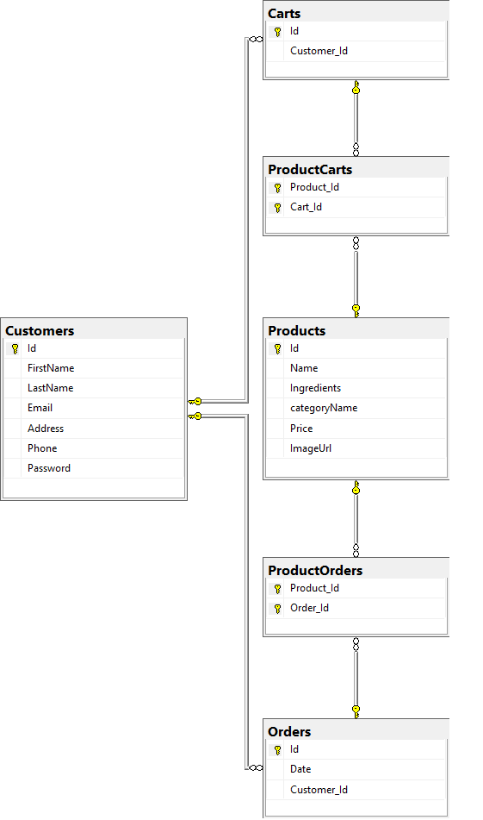

Utilizând Entity Framework cu abordarea Code First, clasele model scrise de către programator devin baza de date a aplicației fără a mai exista fișiere adiționale .De asemenea, dacă dorim să adăgam alte proprietăți în cadrul bazei de date nu este nevoie să construim extensii ale unor clase ci doar le vom adăuga în cadrul clasei respectând structura dată.Când suntem nevoiți să modificăm structura bazei de date ne vom folosi de o caracteristică a Entity Framework numită Code First Migrations care reprezintă un set de pași a căror execuție are ca efect updatarea schemei bazei de date.Acești pași poartă numele de migrări și conțin cod care descrie modificările ce vor fi aplicate.

Primul pas în folosirea migrărilor este activarea acestora rulând comanda Enable-Migrations în consola Package Manager. Va fi creat un folder cu numele Migrations care va conține două clase ,una care va conține setările pentru a realiza migrările și o clasă care va conține modifcările ce vor fi aduse bazei de date.Apoi vom rula comanda Add-Migration care va verifica dacă exista modificări de la ultima migrare existentă și va creea o noua migrare care va coține modificările găsite.Ultimul pas constă în rularea comenzii Update-Database care va aplica noile migrări bazei de date.Utilizarea Code-First Migration oferă un mare avantaj și anume controlul versiunii bazei de date.Pentru că schema bazei de date este bazată în totalitate pe clasele model ,prin controlul versiunii codului acelor clase ajutăm la realizarea controlului versiunii bazei de date.

Un alt avantaj al acestei abordări este controlul deplin bazei de date atât din privința modelului cât și a tabelei generate.Putem specifica precis relațiile ,constrângerile și asocierile din cadrul bazei de date ,fapt ce face ca programatorul să fie responsabil de fieare aspect din cadrul arhitecturii bazei de date.

După cum putem observa în cadrul proiectului Store.Database nu se execută nicio operație asupra bazei de date acesta reprezentând doar o modalitate pentru programator de a lucra cu baza de date fără a accesa componenta SQL Server și un cadru pentru setarea și instanțierea contextului care va reprezenta poarta de legătură ce permite realizarea interogărilor asupra bazei de date.Toate operațiile asupra bazei de date se vor face accesând contextul din componenta logică a aplicației.

Prin urmare această abordare oferă posibilitatea de a crea o bază de date într-o manieră intuitivă și într-un timp scurt,obținând un rezultat eficient care asigura siguranță și consitență.Entity Framework oferă o delimitarea clară a bazei de date și nu permite scrierea de interogări în SQL interpolate cu codul aplicației,deci elimină o vulnerabilitate mare în ce privește bazele de date.

## III.2 Componenta Logică

În cadrul aplicației The Store componenta logică este împarțită în două proiecte denumite Store.Domain și Store.Service.Aceste subcomponente au arhitecturi diferite deoarece proiectul Store.Domain implementează patternul Repository și proiectul Store.Service implementează arhitectura Windows Communication Foundation.

Structura celor două proiecte se poate observa în imaginile următoare:

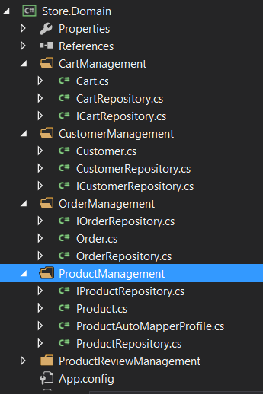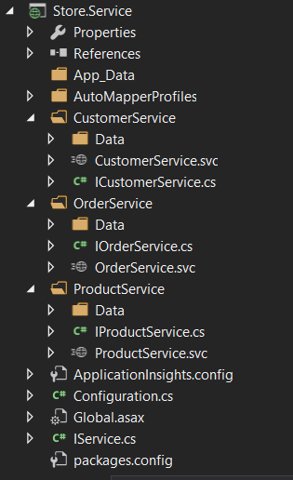

### III.2.1 Store.Domain

Atunci când încercăm să accesăm baza de date direct din componenta logică a aplicației pot apărea o mulțime de probleme cum ar fi: cod duplicat,risc crescut pentru a introduce erori de programare, incapacitatea de a testa componenta logică în mod independent.O soluție pentru rezolvarea acestor probleme este implementarea patternului arhitectural Repository.

Acesta presupune folosirea unui repository pentru a separa partea care comunică cu baza de date și prelucrează datele de partea care actionează asupra modelului din logica aplicației.

Proiectul Store.Domain este cel care are rolul de a comunica cu baza de date și a executa operații CRUD (Create,Read, Update,Delete) asupra acesteia.Pașii în realizarea acestui proiect au fost făcuți respectând structura patternului Repository.În primul pas am creat pentru fiecare clasa model din cadrul componentei de date un folder care va conține modelul corespunzător ,interfața pentru repository și implementarea interfeței.Astfel vom obține patru foldere numite CartManagement ,CustomerManagement,OrderManagement și ProductManagement care vor conține implementarea operațiilor CRUD pentru fiecare entitate în parte.Fiecare clasă model din cadrul acestui proiect are exact aceleași proprietăți ca modelul echivalent din cadrul componentei de date.

În următorul pas am declarat în cadrul interfețelor metodele necesare pentru fiecare entitate în parte .În general aceste metode oferă posibilitatea de a modifica,a șterge ,a căuta sau a introduce o instanță a entității aferente interfeței.Dacă un client încearcă să efectueze o operație asupra bazei de date singurele opțiuni disponibile sunt cele expuse prin cadrul interfețelor.În interfață declarăm toate metodele de care avem nevoie pentru entitatea respectivă iar aceste metode urmează să fie implementate în repository-ul aferent interfeței respective.

Repository-ul este o clasă derivată din interfață în care vom implementa metodele declarate pentru a executa operațiile dorite asupra bazei de date și a întoarce răspunsul dorit.În această clasă vom crea o nouă instanță a contextului bazei de date ce va fi folosită pentru a accesa și modifica datele.Interogările asupra bazei de date sunt făcute cu ajutorul Linq(.Net Language-Integrated Query) ,o facilitate oferită de .Net Framework care permite programatorului sa scrie o interogare într-o formă care se confundă cu o caracteristică a limbajului de programare utilizat .Expresiile beneficiază de un conținut bogat de metadate,verificarea sintaxei în momentul compilării,limbaj static și IntelliSense. Prin urmare Linq ușurează foarte mult modalitatea de a executa interogări asupra bazei de date și oferă performanță ridicată.Dacă dorim să returnăm date în urma unei interogări va trebui să facem maparea obiectului din proiectul Store.Database în obiectul din proiectul curent.Această mapare se va face cu ajutorul librăriei AutoMapper care oferă o modalitate simplă și eficientă de mapare obiect la obiect.Un exemplu de utilizare a acestui caz este metoda GetUserCart(string email) care care va returna un obiect de tip Cart corespunzător clientului care are adresa de email identică cu adresa transmisă prin parametrul email.Maparea se va face de la obiectul Cart din proiectul Store.Database la obiectul Cart din proiectul Store.Domain.Un alt caz în care este folosit procesul de mapare este în funcția UpdateUserCart(Cart cart) care va updata coșul de cumpărături al clientului cu noul coș dat ca parametru .Maparea se va face de la obiectul Cart aflat în proiectul curent la obiectul Cart situat în componenta de date.

Atunci când dorim să modificăm conținutul bazei de date prin operații de ștergere , adăugare sau modificare vom adăuga după declararea acestor operații apelul metodei SaveChanges() care va executa interogările asupra bazei de date și va salva modificările.În cazul în care nu s-a apelat această metodă operațiile dorite nu se vor executa și nu se va modifica baza de date .Un exemplu de utilizare a acestei metode este funcția AddProductToCart (int productId , string userEmail) care va adăuga un nou produs cu id-ul egal cu parametrul productId în coșul de cumpărături al utilizatorului cu adresa de email identică cu parametrul userEmail.După apelarea metodei Add ce are ca parametru produsul ce urmează a fi adăugat se va apela metoda SaveChanges care va executa adăugarea produsului și va salva baza de date.

Prin urmare scopul acestui proiect este de a expune subcomponentei Store.Service metodele necesare pentru a executa interogări asupra bazei de date și a obține rezultate dorite.Proiectul Store.Domain oferă singura modalitate de a accesa conținutul bazei de date și prin arhitectura implementată asigură o îndelinirea obiectivului de separare și dependență într-o singură direcție între logică și date.Orice metodă expusă în colecția de interfețe are un rol precis în aplicație și corespunde unui serviciu echivalent cosntruit în cealaltă subcomponentă a componentei logice.

### III.2.2 Store.Service

Acest proiect se folosește de modelul de programare Windows Communication Foundation pentru a expune o serie de servicii ce vor fi utilizate de către clientul web.În acest proiect vom construi trei servicii majore : CustomerService care va expune operațiuni ce lurează cu modelul Customer, OrderService va expune operațiuni pentru modele Cart și Order și ProductService care va expune operațiuni pentru modelul Product.Aceste servicii vor fi expuse clientului WCF care în cazul de față este reprezentat de o alicație ASP.NET MVC și va reprezenta componenta finală a acestei aplicații adică componenta interfață.Pentru rezolvarea operațiunilor primite de la clientul WCF în imlementarea serviciului se vor apela metodele coresespunzătoare expuse de colecția de interfețe din proiectul Store.Domain .Pentru a crea un astfel de proiect vom alege WCF Service Application din suita de proiecte .

Pentru fiecare dintre aceste trei servicii vom crea un folder cu același nume care va conține următoarele: un alt folder Data care conține clasele model,o interfață a serviciului și serviciul propriu zis.În WCF toate serviciile expun contracte care sunt folosite pentru a descrie ceea ce face serviciul.Unul dintre aceste contracte este contractul de date care definește tipurile de date ce sunt transferate la și de la serviciu.Vom stabili acest contract de date prin adăugarea atributului DataContract la clasele model și fiecare proprietate a clasei va avea atributul DataMember.Clasele model au aceeași denumire și proprietăți cu clasele model din componentele anterioare și vor reprezenta instrumentul de lucru al operațiunilor pe care le expun serviciile.

Interfața serviciului va fi decorată cu un alt tip de contract și anume un contract pentru servicii.Acest contract se realizează prin adăugarea atributului ServiceContract și pentru fiecare metodă declarată în cadrul interfeței vom adăuga atributul OperationContract.O metodă decorată cu OperationContract nu poate avea ca parametri referințe la obiecte și se poate aplica atât pe metode publice cât și private.Contractul pentru servicii descrie operațiile din cadrul serviciului pe care le poate executa clientul .Fără atributul ServiceContract interfața nu este vizibilă clienților WCF .

Serviciul implicit este un serviciu WCF cu extensia .svc care implementează toate metodele din interfața corespunzătoare acestuia .În acest serviciu se accesează interfața repository-ului echivalent din proiectul Store.Domain pentru a avea acces la metodele expuse de aceasta și a executa interogări asupra bazei de date prin intermediul acelor metodelor.Dacă dorim să adaugăm ,să modificăm sau să obținem date va fi necesar să apelăm din nou la librăria AutoMapper pentru a mapa obiectele implicate .De exemplu în metoda AddCustomer(Customer customer) ce adaugă un client nou în baza de date se va face maparea de la obiectul customer de tip Customer dat ca parametru la obiectul de tip Customer din proiectul Store.Domain.Orice serviciu expus prin WCF are asociată o adresă care furnizează informații despre locația unde se găsește serviciul și protocolul de transport sau schema de transport folosită pentru a comunica cu serviciul.De exemplu adresa serviciului pentru modelul Product este: http://localhost:58486/ProductService/ProductService.svc

La acest nivel al aplicației încep să se contureze operațiunile pe care le va putea executa utilizatorul și felul cum se vor fi tratate în cadrul aplicației.Utilizarea Windows Communication Foundation a făcut ca aplicația să devină interoperabilă și să ofere fiabilitate și securitate crescută alături de scalabilitate și suport pentru viitoarele standarde ale serviciilor web.Astfel prin interpunerea acestui proiect în cadrul componentei logice a aplicației am asigurat posibilitatea de extindere și dezvoltare a aplicației într-o manieră modernă care permite introducerea de noi componente fără modificări costisitoare în cadrul arhitecturii și implementării acesteia.

## III.3 Componenta de prezentare

Ultima componentă a acestei aplicații este componenta de prezentare care este formată dintr-un proiect ASP.NET Web Application denumit Store.Web .Proiectul se folosește de framework-ul ASP.NET MVC care implementează arhitectura Model View Controller(MVC) și reprezintă un client web care împreună cu celelalte două compenente formează aplicația The Store.

Structura proiectului se poate observa în imaginea următoare:

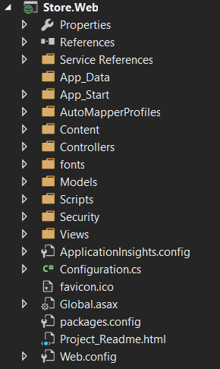

Proiectul va reprezenta clientul Web al aplicației care va expune interfața grafică utilizatorilor aplicației și va utiliza serviciile oferite de proiectul Store.Service pentru a răspunde operațiilor pe care utilizatorul le execută prin intermediul interfeței.Pentru a utiliza serviciile expuse va trebui sa adăugam referințe la serviciile de care vom avea nevoie respectiv : CustomerService,OrderService și ProductService.Această operație se face selectând proiectul pentru care dorim să adăugăm referința serviciului și apoi prin apăsarea butonului click dreapta vom selecta optiunea Add Service Reference.Se va deschide o nouă fereastră și vom apăsa pe butonul Discover care ne va oferi o listă cu toate serviciile disponibile în soluția curentă.Din aceste Servicii vom selecta contractele de servicii pe care le dorim și prin apăsarea butonului ok se vor adăuga referințele serviciilor selectate.Referințele serviciilor vor fi disponibile în folderul Service References.

Dacă metadatele serviciului se schimbă atunci va trebui să updatăm serviciul pentru a avea acces la noile modificări .Această operațiune se realizează apăsând click dreapta pe referința serviciului ce dorim a fi updatat și apoi prin selectarea opțiunii Update Service Reference.

Proiectul respectă patternul MVC și prin urmare este împărțit în cele trei componente Model ,View și Controller care sunt salvate în folderele Models, Views și Controllers.

Clasele model diferă într-o oarecare măsură de celelalte clase model din cadrul componentelor anterioare însă vor fi explicate în următoarele rânduri.UserAccountViewModel este folosit pentru a memora profilul fiecărui utilizator înregistrat în aplicație și are proprietățile : Id ,FirstName ,LastName, Email,Adress ,Phone și Password.Pentru fiecare dintre aceste proprietăți sunt setate restricții ca de exemplu dimensiunea maximă a datelor setată prin intermediul restricției MaxLength sau necesitatea de a fi introdusă o valoare setată prin restricția Required.Nerespectarea acestor restricții va face să se afișeze utilizatorului un mesaj de eroare care poate fi setat prin parametrul ErrorMessage.UserLoginAccountViewModel conțineproprietățile restricționate Email și Password și este folosit pentru a reține datele trimise prin procesul de logare. ProductViewModel conține câmpurile : Id, ImageUrl,Name , CategoryName, Ingredients, Price și FileImage și este folosit pentru a reține date despre produsele ce vor fi adăugate în baza de date.ProductListViewModel conține o listă Products cu elemente de tip ProductViewModel și este folosit pentru a afișa o listă de produse.OrderViewModel conține proprietățile :Id, Customer, Date și o listă Products de tip ProductViewModel și este folosit pentru a plasa o comandă a unui utilizator. OrderListViewModel conține o listă Orders de tip OrderViewModel folosită pentru a afișa comenzile unui utilizator.CardViewModel conține proprietățile TotalPrice și o listă Products de tip ProductViewModel.

Având explicată componenta model a patternului MVC putem trece la componenta controller.Prin intermediul acestei componente se realizează comunicarea dintre view și model și în cazul nostru se realizează și comunicarea cu serviciile expuse de proiectul Store.Service, ale căror client este proiectul Store.Web. În interiorul folderului Controller vom avea câte un controler pentru fiecare clasă model principală ,aceștia fiind : AccountController, CartController ,OrderController și ProductController la care se adaugă ErrorController pentru gestiunea erorilor apărute și HomeController care gestionează pagina de start a aplicației.Controllerele sunt clase derivate din clasa Controller care oferă metode de a răspunde cererilor HTTP venite din componenta View. Toate metodele publice din clasa controller sunt de tipul ActionMethod și returnează ca rezultat o clasă de tipul ActionResult care este clasa de bază pentru toate acțiunile rezultate.De cele mai multe ori vom apela metoda View() care va returna o instanță a clasei ViewResult.De asemenea pentru fieare clasa putem seta atribute astfel încât metoda respectivă să trateze doar cereri care respectă restricțiile stabilite de atribute.De exemplu atributul HttpGet atașat unei metode va face ca metoda respectivă să trateze doar cererile de tip HTTP GET.Pentru a stabili dacă un user este autentificat în folderul Security este imlementat atributul AuthorizeUsers derivat din clasa AuthorizeAttribute care stabilește dacă cererea Http vine de la un utilizator autentificat sau nu.

În cadrul fiecărui controller se inițializează o conexiune cu serviciile ce urmează a fi folosite pentru rezolvarea cererilor .Vom folosi din nou AutoMapper pentru a mapa obiectele din cadrul acestui proiect către obiectele din cadrul proiectului ce expune serviciile WCF .Un exemplu în acest sens îl reprezintă metoda Login care primeste ca parametru userLoginAccountViewModel de tipul UserAccountViewModel și reprezintă creditențialele de logare ale unui utilizator.Din serviciul CustomerService se va apela operațiunea

VerifyAccount care va avea ca parametru obiectul userLoginViewModel mapat la obiectul CustomerAccount din cadrul proiectului de servicii.

View-urile sunt pagini cu extensia cshtml care de obicei sunt returnate de către controller.În folderul Views avem o colecție de view-uri corespunzătoare fiecărui controller.Astfel s-a creat un folder pentru fiecare controller ce conține view-urile aferente.Folderul Shared conține fișierul _Layout.cshtml care reprezintă scheletul aplicației din punct de vedere al interfeței.În această pagină se randează foile se randează foile de stil CSS și template-urile furnizate de framework-ul Bootstrap ,se stabileste meniul paginii și se randează conținutul.Conținutul va fi obținut din paginile furnizate de controllere conform rutelor stabilite și operațiunilor executate de către utilizator. Deoarece aplicația poate avea două tipuri de utilizatori respectiv admin și client ,iar aceștia pot executa operațiuni diferite vom verifica identitatea utilizatorului înainte de a afișa în pagină operațiunile pe care pot să le execute.Această verificare se face verificând dacă proprietatea User.Identity.Name care reprezintă email-ul utilizatorului este identică cu adresa admin@store.ro .

În folderul App_Start vom găsi clase ce descriu configurările aplicație cum ar fii stabilirea rutelor,stabilirea paginii de start și scripturilor.

În cele din urmă putem observa traseul unei interacțiuni a utilizatorului cu aplicația ca fiind următorul : utilizatorul execută o operațiune în subcomponenta view a aplicației care va trimite subcomponentei controller o cerere Http care conține datele necesare procesării operațiunii,controllerul se va folosi de datele din model pentru a apela la un serviciu WCF care va procesa cererea controller-ului și va apela o metodă expusă de o interfață a unui repository ,iar acea metodă va accesa contextul oferit prin intermediul Entity Framework și va interoga baza de date pentru a obține răspunul dorit.În imaginea următoare am prezentat o schemă a fluxului unei operații executate de utilizator:

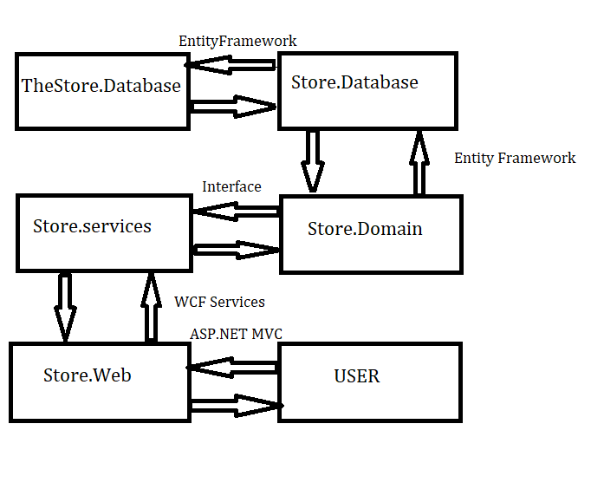

Având ultima componentă descrisă putem spune că aplicația obținută reprezintă o îmbinare de tehnologii și concepte de programare moderne și cu un potențial foarte mare care încadrează această aplicație în standardele industriei de astăzi.

# Capitolul IV

# Ghid de utilizare

Aplicația The Store poate fi utilizată de către o varietate mare de persoane, prin urmare toate operațiunile care se desfăsoară în aplicație au fost proiectate pentru a fi intuitive și plăcute atât clientului cât și administratorului.

## IV.1Utilizator neautentificat

La accesarea aplicației utilizatorul este întâmpinat de pagina de start de unde poate avea acces la următoarele operațiuni:

1. Crearea unui cont nou
2. Logare cu un cont existent
3. Vizualizarea produselor din meniul de produse
4. Căutarea unui produs
5. Vizualizarea datelor de contact
6. Vizualizarea informațiilor despre restaurantul The Store.
7. Vizualizarea paginii de start

În acest stadiu meniul aplicației arată în felul următor:



1.Crearea unui cont nou se realizează apăsând butonul Creeaza Cont din dreapta sus a meniului .La apăsarea acestui buton suntem redirecționați către o nouă pagină ce conține un formular care are câmpurile: Prenume , Nume ,Adresă ,Număr de telefon, Email și Parolă.În acest pas utilizatorul poate întâmpina următoarele cazuri :

-Dacă utilizatorul apasă butonul Creare Cont fără să completeze câmpurile formularului pagina se va reîncărca și vor apărea mesaje de eroare sub fiecare câmp necompletat.

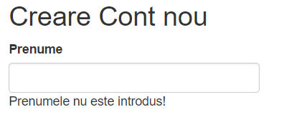

-Dacă utilizatorul completeză câmpurile însă nu sunt respectate condițiile de validare pentru cel puțin unul dintre câmpurile formularului ,la apăsarea butonului Creare Cont pagina va fi reîncărcată și va apărea un mesaj de avertizare sub câmpul sau câmpurile care nu respectă validările necesare.

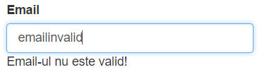

-Dacă utilizatorul completează câmpurile formularului și toate acestea respectă condițiile de validare la apăsarea butonului Creare Cont va fi trimis prin intermediul unui formular Html un obiect ce conține datele introduse în câmpurile formularului.Utilizatorul va fi apoi redirecționat către pagina de logare unde va putea să se logheze cu adresa de email și parola completate la pasul de autentificare.

În imaginea alăturată putem observa pagina pentru crearea unui cont :

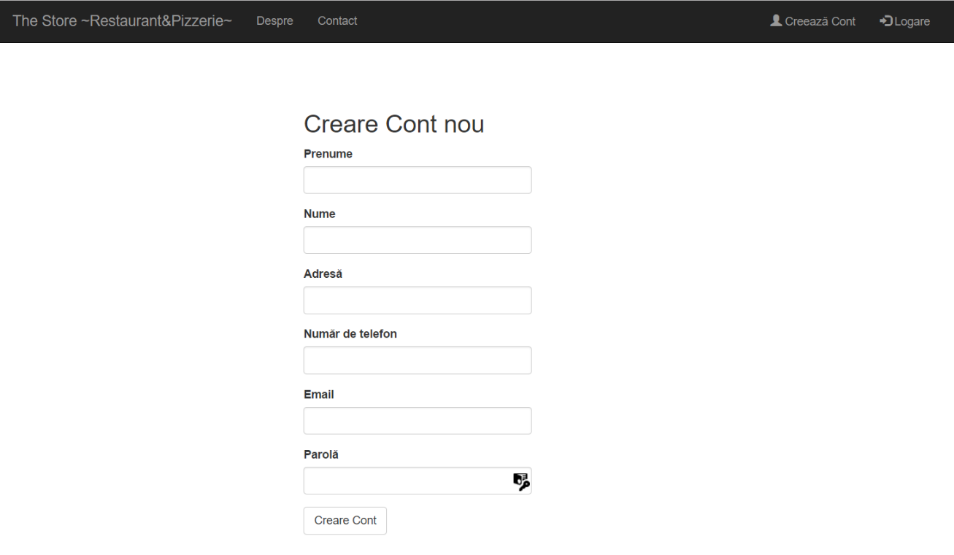

2.Logarea în aplicație se face apăsând butonul Logare situat în dreapta butonului de Creare Cont din meniul aplicației.După apăsarea butonului vom fi redirecționați către pagina de logare care conține un formular ce are în componența sa câmpurile: Email și Parolă.De menționat că la această pagină se poate ajunge și prin completarea cu succes a formularului de creare a unui cont nou.În această etapă la apăsarea butonului Intră în Cont pot apărea următoarele cazuri:

-Dacă nu sunt introduse email-ul și/sau parola pagina se va reîncărca și va apărea un mesaj de eroare sub câmpul sau câmpurile care nu sunt introduse .

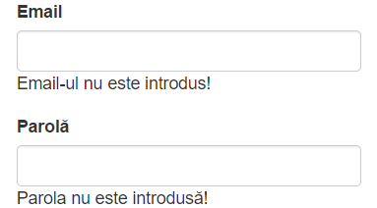

-Dacă atât email-ul cât și parola nu corespund niciunui cont salvat în baza de date pagina se va reîncărca și vor apărea mesaje de avertizare sub câmpurile Email și Parolă.

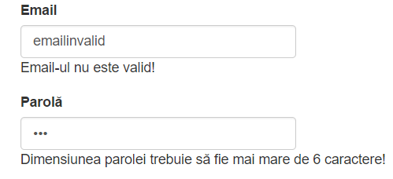

-Dacă adresa de email sau parola nu corespund cu cele salvate în baza de date atunci pagina se va reîncărca și va apărea un mesaj de avertizare sub câmpul Parolă.

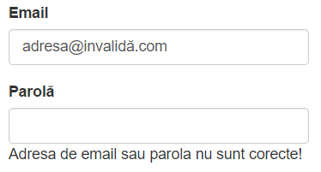

-Dacă perechea formată din email șă parolă există în baza de date atunci utilizatorul se va autentifica cu succes și va fi redirecționat către pagina de start.

3.Vizualizarea produselor se poate apăsând pe unul dintre butoanele ce reprezintă categoriile de produse din meniul de produse.Meniul conține următoarele categorii: Pizza, Preparate,Cofetărie&Patiserie,Platouri și Băuturi.În imaginea de mai jos am accesat produsele din categoria Pizza și am fost redirecționați către pagina de prezentare a produselor.

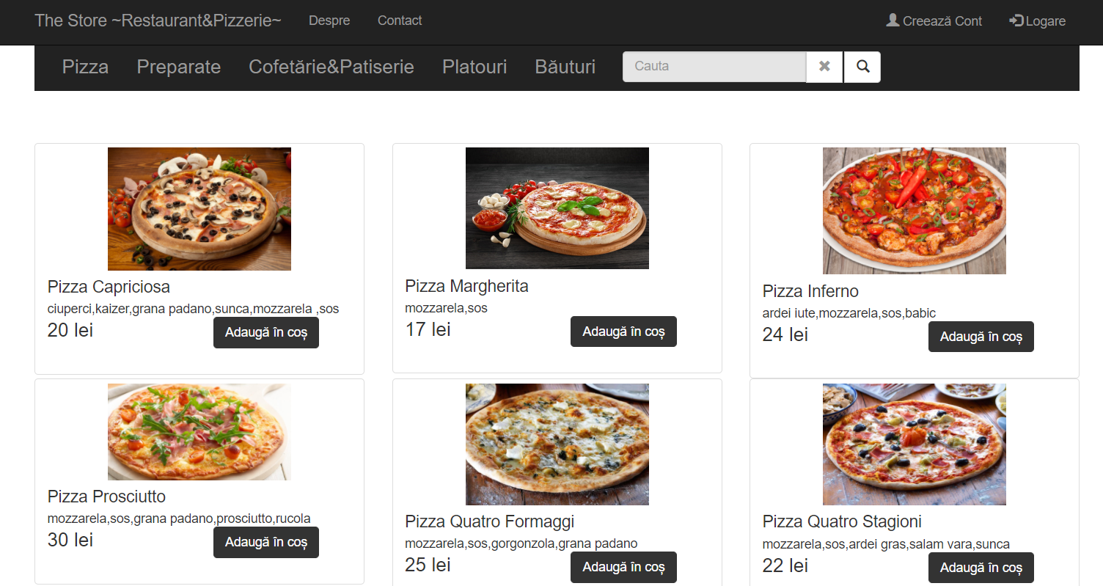

Pentru că nu suntem logați la apăsarea butonului Adaugă în coș vom fi redirecționați către pagina de logare.

4.Căutarea unui produs se realizează prin scrierea produsului dorit în căsuța de căutare situată în meniul de produs.Pe parcurs ce scriem va fi afișată sub căsuța de căutare o listă cu produsele care au în componența numeului lor caracterele scrise.Un exemplu de căutare se poate observa în imaginea următoare:

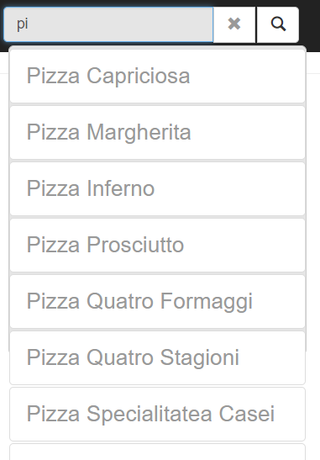

5. Vizualizarea datelor de contact se poate face apăsând butonul Contact situat în partea sângă a meniului .La apăsarea butonului vom fi redirecționați către o nouă pagina care va afișa datele de contact ale restaurantului și poziția pe hartă a acestuia.

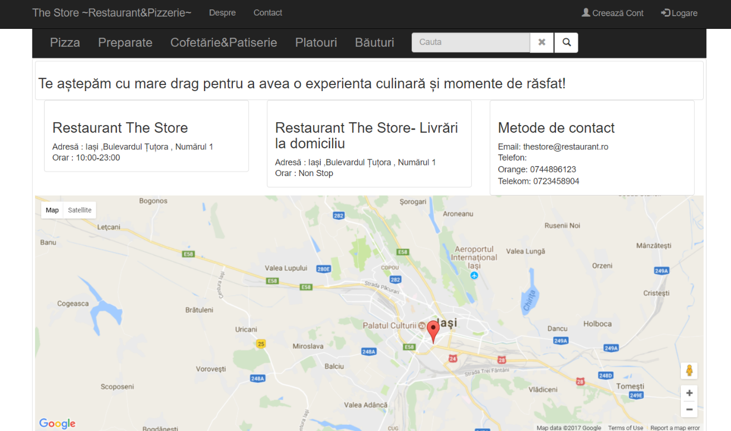

6.Vizualizarea informațiilor despre restaurant se realizează apăsând butonul Despre situat în partea stângă a meniului.Se va încărca o nouă pagină în care se află o scurtă prezentarea a restaurantului.

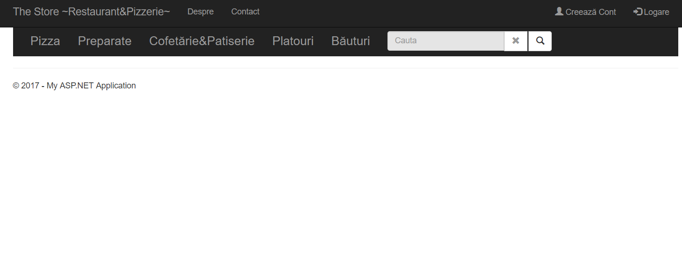

7.Afișarea paginii de start se face apăsând butonul The Store~Restaurant&Pizzerie~.

Un utilizator logat cu succes în aplicație poate fi de două tipuri:

Client

Admin

## IV.2 Utilizatorul autentificat cu rolul de client

În continuare ne vom folosi de contul utilizatorului cu adresa de email vali.colibaba@yahoo.ro .

După ce s-a autentificat cu succes în bara de meniu vor apărea un buton numit Comanda ta prin care utilizatorul poate vedea coșul lui de cumpărături și un buton de tip dropdown pe care scrie Bună (adresa de email a utilizatorului logat), care va conține două butoane : Profil și Istoric Comenzi.Puteți observa schimbarea meniului în imaginea următoare:

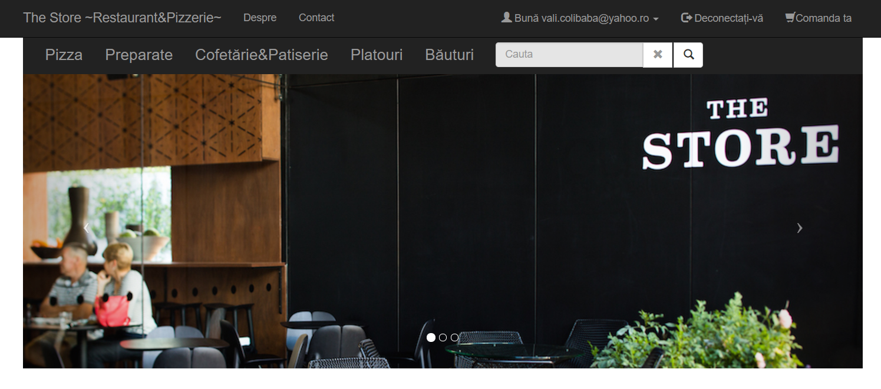

Ca și utilizator logat ,clientul are acces la toate operațiile unui utilizator ce nu este logat cu excepția operațiilor de creare cont și logare.Adițional acestor operații clientul are acces la următoarele:

1.1 Adăugarea unui produs în coșul de cumpărături

1.2 Ștergerea unui produs din coșul de cumpărături

1.3 Continuarea cumpărăturilor

1.4 Vizualizarea coșului de cumpărături

1.5 Plasarea unei comenzi

1.6 Vizualizarea istoricului comenzilor

1.7 Vizualizarea și editarea datelor de profil

1.8 Deconectarea din cont

1.1 Pentru a adăuga un produs în coșul de cumpărături vom alege o categorie de produse din meniu și apoi din lista de produse afișate vom apăsa butonul Adaugă în coș din dreptul produsului dorit.Vom adăuga de exemplu produsul Platou tradițional din categoria Platouri:

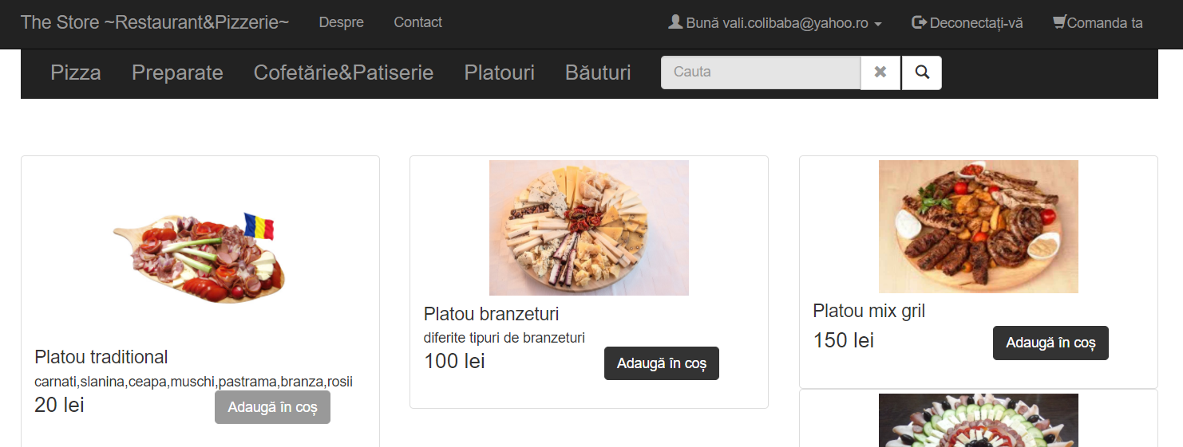

La apăsarea butonului vom fi redirecționați către pagina coșului de cumpărături care va avea în componența sa produsul adăugat mai devreme.

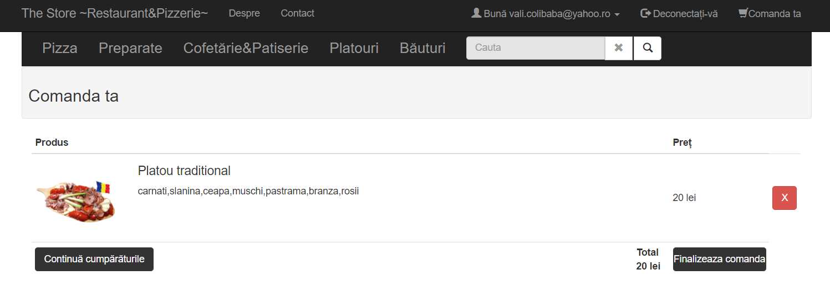

1.2 Ștergerea unui produs din coșul de cumpărături se face apăsând butonul x din dreptul produsului care urmează a fi șters.După apăsarea butonului pagina se va reîncărca și produsul nu va mai apărea în coșul de cumpărături.

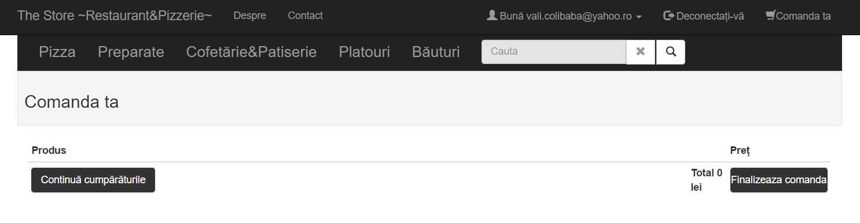

1.3 Continuarea cumpărăturilor se realizează prin apăsarea butonului Continuă cumpărăturile din cadrul pagini de prezentarea a coșului de cumpărături.Acest buton ne va redirecționa către pagina de start.

1.4 Vizualizarea coșului de cumpărături se poate realiza prin apăsarea butonului Comanda ta situat în partea dreaptă a meniului sau prin redirecționarea către această pagină în momentul în care utilizatorul adaugă un produs în coș.

1.5 Plasarea unei comenzi se realizează apăsând butonul Finalizează comanda din cadrul pagini de prezentare a coșului de cumpărături.Comanda va fi plasată și vom fi redirecționați către pagina de prezentare a istoricului comenzilor.

1.6 Vizualizarea istoricului comenzilor se realizează apăsând butonul Istoric comenzi din cadrul butonului dropdown menționat în descrierea meniului.

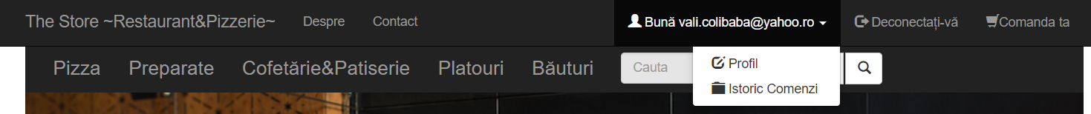

La apăsarea butonului vom fi redirecționați către pagina de prezentare a istoricului comenzilor ce va conține o listă cu toate comenzile date de către client.

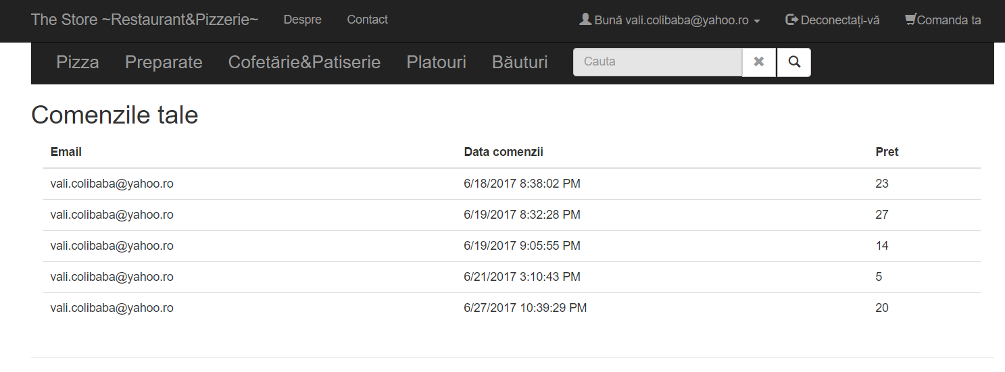

De menționat faptul că se mai poate ajunge la această pagină și în momentul plasării unei comenzi.

1.7 Vizualizarea și editarea datelor de profil se face prin intermediul butonului Profil din cadrul butonului dropdown menționat în descrierea meniului.La apăsarea butonului vom fi redirecționți către pagina de profil a clientului în care vom avea un formular ce afișează și permite editarea datelor personale ale clientului.

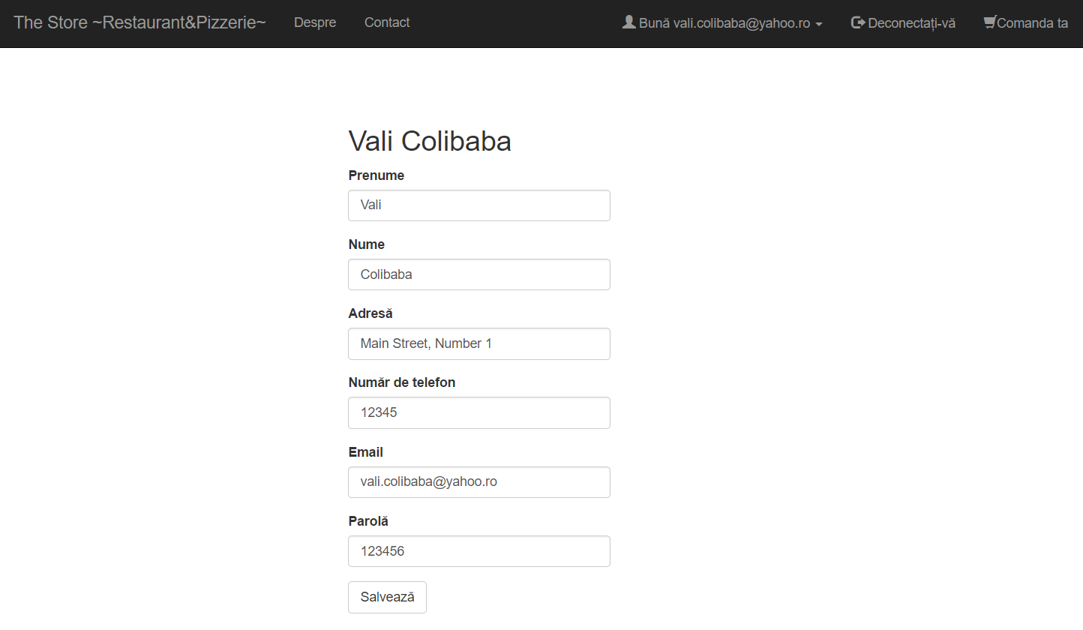

1.8 Deconectarea din aplicție se face apăsând butonul Deconectați-vă din partea dreaptă a meniului.

## IV.2 Utilizatorul autentificat cu rol de admin

Un utilizator se poate autentifica cu rol de admin în aplicație doar prin folosirea adresei de email admin@store.ro.

Autentificat cu rolul de admin ,utilizatorul poate executa toate operațiunile pe care le poate face un utilizator ce nu este logat cu excepția operațiilor de creare cont și logare.Pe lângă aceste operații adminul poate executa următoarele :

2.1 Adăugarea unui nou produs

2.2 Editarea unui produs existent

2.3 Stergerea unui produs

2.4 Deconectarea din aplicație

2.1 Adăugarea unui nou produs se face prin intermediul butonului Adaugă produs din cadrul butonului de tip dropdown care conține ca text Bună admin@store.ro.

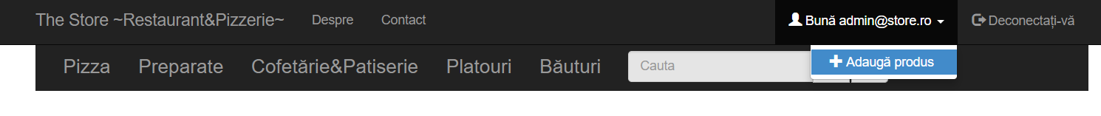

La apăsarea butonului vom fi redirecționați către o nouă pagină ce va conține un formular pentru adăugarea unui nou produs.În acest formular vom avea câmpurile : Numele produsului,Numele categoriei,Ingrediente,Preț și imaginea produsului .

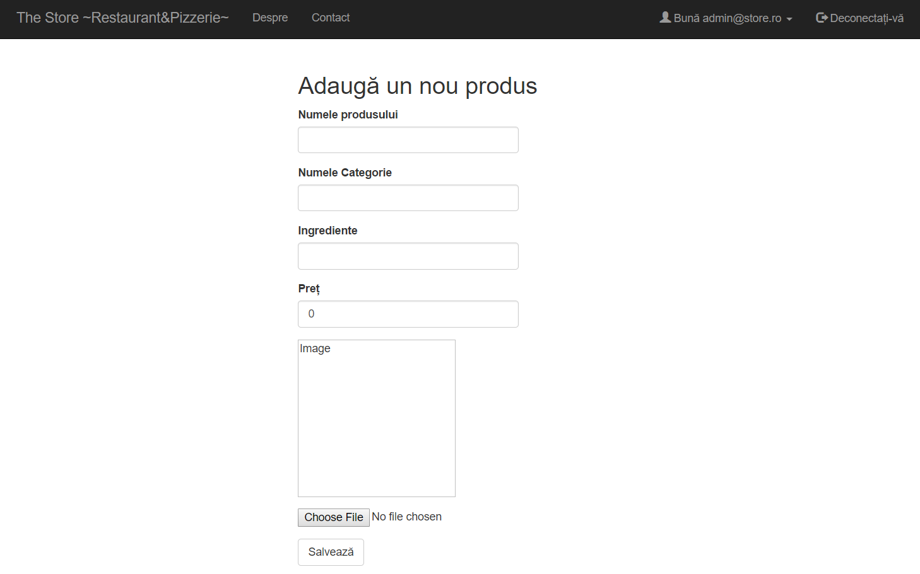

Fiecare câmp din cadrul formularului dispune de validări care nu permit adăugarea unui produs care are nu are nici o valoare introdusă în campurile Numele produsului,Numele categoriei ,Ingrediente și Preț.De asemenea nu se permite adăugarea unui produs care nu respectă validările specifice fiecărui câmp. Adăugarea produsului în baza de date se face apăsând butonul Salvează ,care mai apoi va redirecta utilizatorul pe pagina de start.

2.2 Pentru a edita un produs existent vom accesa categoria din care face parte produsul și vom apăsa butonul Editează produsul din dreptul produsului ce urmează a fi editat. De exemplu dacă dorim sa editam produsul Pizza Capriciosa din categoria Pizza vom selecta butonul Pizza din cadrul meniul de categorii și apoi vom selecta butonul Editează produsul din dreptul produsului.

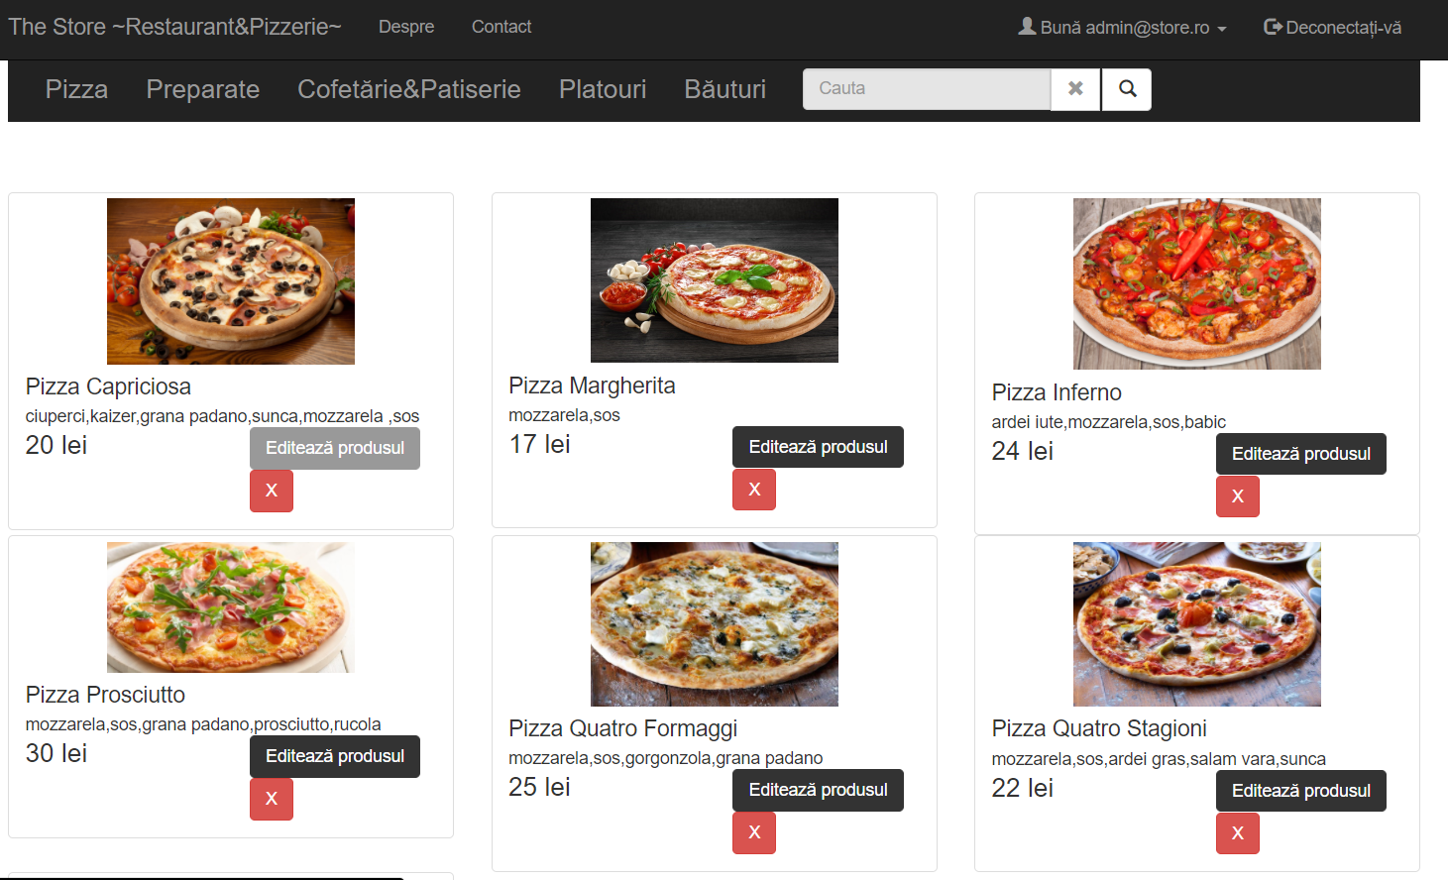

La apăsarea butonului vom fi redirectați către o nouă pagină în care vom avea un formular, similar cu formularul de adăugare a produsului , ce conține datele produsului Pizza Capriciosa.

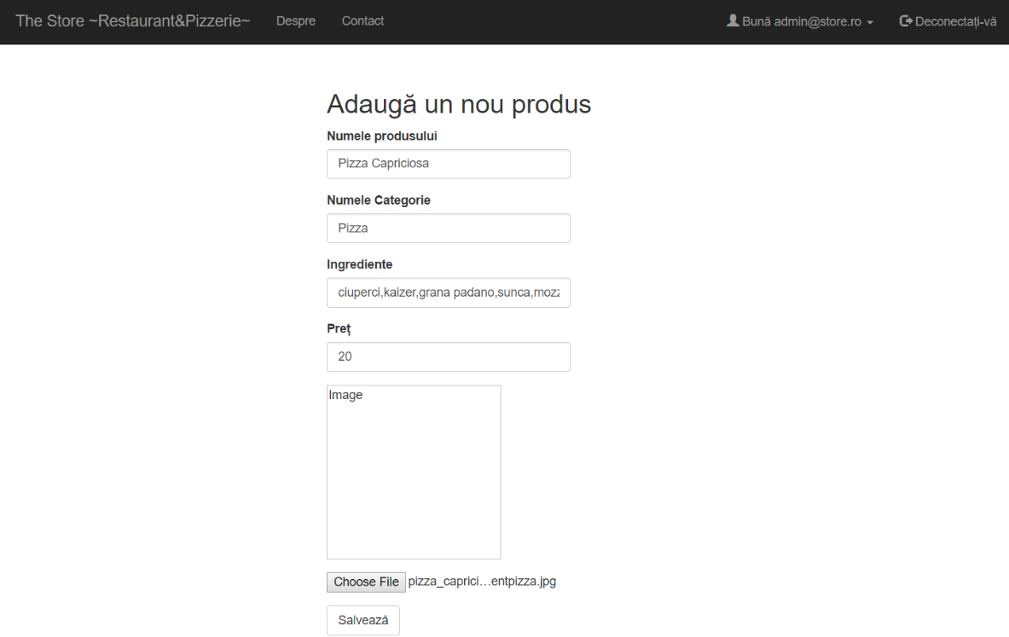

Dacă modificările aduse respectă restricțiile câmpurilor ,la apăsarea butonului Salvează datele produsului se vor modifica și utilizatorul va fi redirecționat către pagina de start.

2.3 Ștergerea unui produs se face apăsând butonul x din dreptul produsului pe care dorim să il stergem. La apăsarea butonului pagina se va reîncărca și produsul va fi eliminat din baza de date deci nu va mai apărea pe pagină.

2.4 Deconectarea din aplicație se face apăsând butonul Deconectează-te din cadrul meniului.

# Concluzii

Prin prezenta lucrare s-a dorit realizarea unei aplicații web care să permită restaurantului The Store să promoveze preparatele și produsele pe care le comercializează prin expunerea acestora în mediul online.Aplicație trebuie să satisfacă trei mari cerințe pentru a fi considerată de succes și anume :prezentarea și publicitatea produselor ,comercializarea produselor și extinderea numărului de clienți prin intermediul internetului,promovarea și crearea unui brand de succes.

În ceea ce priveste aceste trei cerințe consider că au fost îndeplinite cu succes drept urmare a rezultat o aplicație web cu un design modern,minimalist si atractiv , cu operațiuni simple ,intuitive și care satisfac nevoile utilizatorilor și creează o experiență plăcută .Principiile de marketing și nevoile clienților au dominat proiectarea interfeței aplicației tocmai pentru a da naștere unei senzații de curiositate ,unei dorinței de a încerca și unei dorințe de a repeta această încercare cât mai des cu putință.Desigur că există și lucruri care pot fi îmbunătățite în cadrul aplicației , din punct de vedere al experienței pe care o oferă utilizatorului , iar aceste lucruri sunt următoarele: personalizarea contului unui user prin adăugarea unei imagini de profil și înfrumusețarea paginii de profil a acestuia, adăugarea de statistici personalizate și generale ce țin de numărul de comenzi pentru produse, adăugarea posibilității de a evalua și descrie experiența culinară pe care a oferit-o un anumit produs și posiblitatea admin-ului de a efectua mai multe operații ,cum ar fi adăugarea unei noi categorii de produse.

Din punct de vedere tehnic aplicația se împarte în trei componente majore : componenta de interfață prin care utilizatorul are acces la aplicație și poate interacționa cu aceasta, componenta logică care procesează cererile utilizatorului și oferă un răspuns corespunzător și componenta de date care stochează toate datele aplicației și le oferă componentei logice pentru procesare.În cadrul fiecărei componente s-a implementat arhitectura care oferă cele mai multe avantaje ,din punctul meu de vedere , pentru necesitățile acestui proiect.Astfel componenta interfață a fost realizată în ASP.NET utilizând patternul arhitectural Model View Controller (MVC) ,componenta logică a fost implementată în Windows Communication Foundation (WCF) ce se bazează pe principiile arhitecturii bazate pe servicii , alături de patternul arhitectural Repository care a fost aplicat în cadrul subcomponentei logice care are rolul de a comunica cu baza de date și componenta de date care a fost realizată utilizând principiile impuse de Entity Framework varianta Code First.Datorită arhitecturilor alese pentru fiecare componentă dar și pentru arhitectura generală a aplicației, am obținut o aplicație modulară ce respectă standardele industriei moderne ,suportă dezvoltare și mentenanță fără a ridica probleme prea mari programatorilor și oferă un flux al cererilor ușor de urmărit și administrat.Având la dispoziție toate avantajele specificate mai sus am avut posbilitatea de a aplica procesul de progamare Test Driven Development (TDD) ce presupune testarea în mod repetat a fiecărei bucăți de cod adaugată pentru a asigura o aplicație lipsită de probleme la nivel logic.Deoarece această abordare consumă foarte mult timp am ales varianta clasică de lucru.

Rolul acestei aplicații este de a crea o posibilitate de extindere a restaurantului în mediul online prin expunerea unui site web dinamic ce satisface nevoia de publicitate și de a se remarca între aplicațiile de pe piață și oferă în același timp servicii ireproșabile pentru comandarea unui fel de mâncare într-un timp scurt și într-o manieră simplă ,rapidă și plăcută.De asemenea aplicație trebuie să ofere și posibilitatea administrării conținutului acesteia într-o manieră plăcută pentru administratorul aplicației.Acesta trebuie să aibă la dispoziție o serie de operațiuni simple care nu pot altera conținutul acesteia într-un mod nedorit.

Noutatea pe care o aduce aplicația vine din două direcții.Prima direcție se referă la arhitectura aplicației și modul cum sunt îmbinate tehnologiile folosite pentru a satisface nevoiile clienților .Tehnologiile din cadrul .NET Framework oferă acest avantaj prin aplicarea unor concepte moderne de programare pe care puține aplicații web din acest domeniu le implementează în momentul de față.Cea de-a doua direcție din care vine inovația adusă de această aplicație este procesul prin care un client poate plasa o comandă .Acest proces a fost redus semnificativ în comparație cu alte aplicații similare tocmai pentru a satisface nevoie de rapiditate a serviciilor dorite de către orice client.Trăim intr-o lume a vitezei și ne îndreptăm spre o accelerarea a fiecărui proces din viața noastră astfel alegerea de a scurta procesul de plasare a unei comenzi este justificată și necesară.

În viitor aplicația ar putea fi îmbunătățită și dezvoltată prin adăugarea unor noi funcționalități atipice acestor tipuri de aplicații cum ar fi posibilitatea de socializare între clienții restaurantului prin mesaje și ,posiblitatea rezervării unor mese în locația fizică a restaurantului,posibilitatea propunerii de noi produse în meniul restaurantului și fidelizarea clienților restaurantului printr-un sistem propriu.Acest proiect se poate dezvolta și prin adăugarea de noi componente ca de exemplu aplicații de mobil care să ruleze pe sistemele de operare Android și iOS sau integrarea aplicației cu un sistem de gestiune a restaurantului care să ofere o soluție complet informatizată pentru toate serviciile și interacțiunile care au loc într-un restaurant.

În concluzie putem spune că acest proiect oferă o viziune destul de amplă asupra potențialului pe care il au tehnologiile din cadrul .NET Framework pentru crearea de aplicații complexe care să ofere un mod plăcut e utilizare pentru utilizatori.Astfel putem spune că programarea este o activitate socială care implică numeroase cunoștințe și resurse pentru a forma o entitate ce va acționa conform legilor stabilite de programatori.

# Bibliografie

1. https://docs.microsoft.com/en-us/dotnet/csharp/csharp
2. https://docs.microsoft.com/en-us/dotnet/csharp/getting-started/introduction-to-the-csharp-language-and-the-net-framework
3. https://docs.microsoft.com/en-us/dotnet/framework/
4. https://docs.microsoft.com/en-us/dotnet/framework/get-started/index
5. https://docs.microsoft.com/en-us/dotnet/framework/data/adonet/
6. https://docs.microsoft.com/en-us/dotnet/framework/wcf/whats-wcf
7. http://docs.autofac.org/en/latest/
8. https://msdn.microsoft.com/en-us/library/ff649690.aspx
9. http://www.ls-infomat.ro/user/content/e9efcsharp.pdf
10. https://restaurantden.com/why-websites-are-important-for-restaurants/
11. http://automapper.org/
12. https://oauth.net/2/
13. https://msdn.microsoft.com/en-us/library/dd381412(v=vs.108).aspx
14. http://www.entityframeworktutorial.net/what-is-entityframework.aspx
15. https://profs.info.uaic.ro/~iasimin/